附件1

“走出去”个人税费指引

国家税务总局

2024年3月

前 言

为帮助“走出去”个人更好处理在境外可能遇到的税费问题，国家税务总局指导大连、青岛、厦门等地编写了《“走出去”个人税费指引》（以下简称指引）。

本指引共分7章，从个人所得税政策、个人所得税计算、个人所得税申报、税收抵免与饶让、税收协定、服务举措、双边社会保障协定7个方面，详细列举了57个“走出去”个人常见税费事项。按照政策依据、政策规定、情景问答等形式提供了指引。相关政策依据是截至2024年3月底有效的法律法规。

“走出去”个人税费政策涉及中国国内法、东道国（地区）国内法以

及中国与东道国（地区）间的税收协定、社保协定等，有些情形比较复杂；且上述法律法规不断调整更新。本指引也许不够及时、全面和准确，不妥和疏漏之处，敬请批评指正，欢迎提出宝贵意见和建议。

国家税务总局

2024年3月

目 录

1. 个人所得税政策类.................................................................................................... - 1 -
   1. 一般规定......................................................................................................... - 1 1．居民个人的判定原则.................................................................................... - 1 -

2．居民个人的纳税义务.................................................................................... - 2 -

3．境外所得........................................................................................................ - 2 -

4．个人所得税的征税范围................................................................................ - 4 -

5．个人所得税的税率........................................................................................ - 6 -

6．免税规定........................................................................................................ - 7 -

7．外币折算........................................................................................................ - 8 -

* 1. 居民个人外派个人所得税政策..................................................................... - 9 8．外派人员的纳税义务.................................................................................... - 9 -

9．派出单位及境外单位的扣缴义务..............................................................- 10 -

10．外派人员的自行申报义务........................................................................- 11 -

11．居民企业的报告义务................................................................................- 12 -

* 1. 居民个人从境外上市公司取得股权激励个人所得税政策.......................- 13 -

12．股权激励单独计税....................................................................................- 13 -

* 1. 居民个人取得境外全年一次性奖金个人所得税政策...............................- 13 -

13．全年一次性奖金单独计税........................................................................- 13 -

* 1. 居民个人境外投资个人所得税政策...........................................................- 14 14．居民个人转让境外企业股权....................................................................- 14 -

15．个人非货币性资产投资............................................................................- 15 -

16．沪港通、深港通和基金互认....................................................................- 16 -

17．居民个人在境外设立受控外国企业........................................................- 17 -

1. 个人所得税计算类..................................................................................................- 18 -
   1. 境内所得的规定...........................................................................................- 18 18．综合所得预扣预缴....................................................................................- 18 -

19．综合所得年度汇算清缴............................................................................- 20 -

20．综合所得专项扣除&专项附加扣除..........................................................- 21 -

21．经营所得月（季）度预缴........................................................................- 26 -

22．经营所得年度汇算清缴............................................................................- 26 -

23．利息、股息、红利所得............................................................................- 26 -

24．财产租赁所得............................................................................................- 27 -

25．财产转让所得............................................................................................- 27 -

26．偶然所得....................................................................................................- 27 -

* 1. 境外所得的规定...........................................................................................- 28 -

27．境外所得....................................................................................................- 28 -

1. 个人所得税申报类..................................................................................................- 29 -
   1. 申报期限.......................................................................................................- 29 28．综合所得....................................................................................................- 29 29．经营所得....................................................................................................- 30 -

30．利息、股息、红利所得，财产租赁所得，财产转让所得和偶然所得- 30 -

31．境外所得....................................................................................................- 31 -

32．特殊规定....................................................................................................- 31 -

* 1. 申报地点及主管税务机关（仅针对综合所得汇算清缴）.......................- 32 -

33．境内有任职受雇单位................................................................................- 32 -

34．境内无任职受雇单位................................................................................- 33 -

* 1. 申报实操.......................................................................................................- 34 35．方式一：网上申报....................................................................................- 34 -

36．方式二：邮寄申报....................................................................................- 46 -

37．方式三：委托申报....................................................................................- 47 -

38．方式四：大厅申报....................................................................................- 47 -

1. 税收抵免与饶让类..................................................................................................- 47 -
   1. 税收抵免.......................................................................................................- 47 39．一般规定....................................................................................................- 47 -

40．抵免规则....................................................................................................- 48 -

41．抵免限额....................................................................................................- 49 -

* 1. 抵免计算和征管规定...................................................................................- 50 42．抵免计算....................................................................................................- 50 -

43．可抵免的境外所得税额............................................................................- 52 -

44．应提供的凭证资料....................................................................................- 53 -

45．五年内追溯抵免........................................................................................- 54 -

* 1. 税收饶让.......................................................................................................- 54 -

46．税收抵免饶让............................................................................................- 54 -

1. 税收协定的个人条款..............................................................................................- 56 47．居民条款....................................................................................................- 56 -

48．股息条款....................................................................................................- 59 -

49．受雇所得条款............................................................................................- 60 -

50．董事费条款................................................................................................- 62 -

51．艺术家和运动员条款................................................................................- 63 -

52．教师和研究人员条款................................................................................- 64 -

1. 服务举措类..............................................................................................................- 65 53．开具中国税收居民身份证明....................................................................- 66 54．税收协定查询............................................................................................- 67 -

55．国别（地区）投资税收指南查询............................................................- 67 -

56．协定条款相关的涉税争议双边协商........................................................- 67 -

1. 双边社会保障协定..................................................................................................- 68 57．双边社会保障协定查询............................................................................- 69 -

一、个人所得税政策类

# （一）一般规定

1．居民个人的判定原则

【政策依据】

《中华人民共和国个人所得税法》第一条、《中华人民共和国个人所得税法实施条例》第二条、《国家税务总局关于印发<征收个人所得税若干问题的规定>的通知》（国税发〔1994〕089号）第一条

【政策规定】

在中国境内有住所，或者无住所而一个纳税年度内在中国境内居住累计满一百八十三天的个人，为居民个人。

关于如何掌握“习惯性居住”的问题：条例第二条规定，在中国境内有住所的个人，是指因户籍、家庭、经济利益关系而在中国境内习惯性居住的个人。所谓习惯性居住，是判定纳税义务人是居民或非居民的一个法律意义上的标准，不是指实际居住或在某一个特定时期内的居住地。如因学习、工作、探亲、旅游等而在中国境外居住的，在其原因消除之后，必须回到中国境内居住的个人，则中国即为该纳税人习惯性居住地。

【情景问答】

问：我是一名在美国某大学攻读硕士学位的中国留学生，在美国学习时间为2年，我在美国学习期间是美国税收居民还是中国税收居民？

答：由于您在美国学习期间，户籍、家庭、经济利益关系仍然在中国，

您只是因为留学原因而在美国居住，因此，您仍然是中国税收居民。如果美国税务当局依据美国税收法律判定您为美国税收居民，即构成中国和美国双重居民，您可以根据中美税收协定相关规定，进一步确定在税收协定项下的居民身份。中国企业外派员工税收居民身份的判定同样适用以上判定方法。

2．居民个人的纳税义务

【政策依据】

《中华人民共和国个人所得税法》第一条

【政策规定】

居民个人从中国境内和境外取得的所得，依照《中华人民共和国个人所得税法》规定缴纳个人所得税。

【情景问答】

问：我在中国境内有户籍和家庭，我被公司派往日本分公司工作期间取得的工资是否需要向中国税务机关申报缴纳个人所得税？

答：您因户籍、家庭、经济利益关系而在中国境内习惯性居住，构成中国税收居民个人，居民个人从中国境内和境外取得的所得，应依照《中华人民共和国个人所得税法》规定，向中国税务机关申报缴纳个人所得税。因此，您在日本分公司工作期间取得的工资收入属于来源于中国境外的所得，应向中国税务机关申报缴纳个人所得税。

3．境外所得

【政策依据】

《财政部 税务总局关于境外所得有关个人所得税政策的公告》（财政部 税务总局公告2020年第3号）第一条

【政策规定】

下列所得，为来源于中国境外的所得：

1. 因任职、受雇、履约等在中国境外提供劳务取得的所得；
2. 中国境外企业以及其他组织支付且负担的稿酬所得；
3. 许可各种特许权在中国境外使用而取得的所得；（4）在中国境外从事生产、经营活动而取得的与生产、经营活动相关的所得；
4. 从中国境外企业、其他组织以及非居民个人取得的利息、股息、红利所得；
5. 将财产出租给承租人在中国境外使用而取得的所得；
6. 转让中国境外的不动产、转让对中国境外企业以及其他组织投资形成的股票、股权以及其他权益性资产（以下称权益性资产）或者在中国境外转让其他财产取得的所得。但转让对中国境外企业以及其他组织投资形成的权益性资产，该权益性资产被转让前三年（连续36个公历月份）内的任一时间，被投资企业或其他组织的资产公允价值50%以上直接或间接来自位于中国境内的不动产的，取得的所得为来源于中国境内的所得；
7. 中国境外企业、其他组织以及非居民个人支付且负担的偶然所得；
8. 财政部、税务总局另有规定的，按照相关规定执行。

【情景问答】

问1：我被中国境内公司派遣至美国分公司工作，在美国分公司工作期间，中国境内企业支付我的工资薪金，是境内所得还是境外所得？

答：您在美国分公司工作期间取得的工资，是在中国境外提供劳务取得的所得，属于境外所得。

问2：我在俄罗斯某权威期刊上发表学术论文，取得的稿酬，是境内所得还是境外所得？

答：不论您在中国境内还是中国境外完成学术论文的撰写，只要您取得的稿酬所得是由中国境外企业以及其他组织支付且负担的，为境外所得。问3：我将持有的专利技术许可他人在新加坡使用而取得的特许权使用费，是境内所得还是境外所得？

答：居民个人将特许权许可他人在中国境外使用而取得的所得，为境外所得。

问4：我在马来西亚投资一个企业，从该企业取得的股息所得，是境内所得还是境外所得？

答：居民个人从中国境外企业、其他组织以及非居民个人取得的利息、股息、红利所得，为境外所得。

问5：我将在日本的自有房屋出租给他人使用而取得的租金，是境内所得还是境外所得？

答：居民个人将财产出租给承租人在中国境外使用而取得的所得，为境外所得。

问6：我在荷兰某企业持有股权，如果我将所持有的股权转让他人，取得的股权转让所得，是境内所得还是境外所得？

答：居民个人转让中国境外企业的股权，取得的股权转让所得，为境外所得。但是，如果在该股权被转让前三年（连续36个公历月份）内的任一时间，被投资企业的资产公允价值50%以上直接或间接来自位于中国境内的不动产的，取得的所得为来源于中国境内的所得。

问7：我在迪拜博彩取得的奖金，是境内所得还是境外所得？

答：居民个人取得的中国境外企业、其他组织以及非居民个人支付且负担的偶然所得，为境外所得。

4．个人所得税的征税范围

【政策依据】

《中华人民共和国个人所得税法》第二条、《中华人民共和国个人所得税法实施条例》第六条

【政策规定】

居民个人取得下列各项所得，应当缴纳个人所得税：

1. 工资、薪金所得，是指个人因任职或者受雇取得的工资、薪金、

奖金、年终加薪、劳动分红、津贴、补贴以及与任职或者受雇有关的其他所得。

1. 劳务报酬所得，是指个人从事劳务取得的所得，包括从事设计、装潢、安装、制图、化验、测试、医疗、法律、会计、咨询、讲学、翻译、审稿、书画、雕刻、影视、录音、录像、演出、表演、广告、展览、技术服务、介绍服务、经纪服务、代办服务以及其他劳务取得的所得。
2. 稿酬所得，是指个人因其作品以图书、报刊等形式出版、发表而取得的所得。
3. 特许权使用费所得，是指个人提供专利权、商标权、著作权、非专利技术以及其他特许权的使用权取得的所得；提供著作权的使用权取得的所得，不包括稿酬所得。
4. 经营所得，是指：①个体工商户从事生产、经营活动取得的所得；②个人独资企业投资人、合伙企业的个人合伙人来源于境内注册的个人独资企业、合伙企业生产、经营的所得；③个人依法从事办学、医疗、咨询以及其他有偿服务活动取得的所得；④个人对企业、事业单位承包经营、承租经营以及转包、转租取得的所得；⑤个人从事其他生产、经营活动取得的所得。
5. 利息、股息、红利所得，是指个人拥有债权、股权等而取得的利息、股息、红利所得。
6. 财产租赁所得，是指个人出租不动产、机器设备、车船以及其他财产取得的所得。
7. 财产转让所得，是指个人转让有价证券、股权、合伙企业中的财产份额、不动产、机器设备、车船以及其他财产取得的所得。
8. 偶然所得，是指个人得奖、中奖、中彩以及其他偶然性质的所得。

个人取得的所得，难以界定应纳税所得项目的，由国务院税务主管部门确定。

居民个人取得第（1）项至第（4）项所得（综合所得），按纳税年度

合并计算个人所得税；纳税人取得第（5）项至第（9）项所得（分类所得），依照《中华人民共和国个人所得税法》规定分别计算个人所得税。

【情景问答】

问：我和其他合伙人在美国成立了一个律师事务所（为合伙企业），

如果我转让合伙企业的合伙份额，应按照哪个所得项目在中国申报缴纳个人所得税？

答：个人转让合伙企业中的财产份额取得的所得，应按照财产转让所得在中国申报缴纳个人所得税。

5．个人所得税的税率

【政策依据】

《中华人民共和国个人所得税法》第三条

【政策规定】

（1）综合所得，适用百分之三至百分之四十五的超额累进税率。

# 个人所得税税率表（综合所得适用）

|  |  |  |  |
| --- | --- | --- | --- |
| 级数 | 全年应纳税所得额 | 税率（%） | 速算扣除数 |
| 1 | 不超过36000元 | 3 | 0 |
| 2 | 超过36000元至144000元的部分 | 10 | 2520 |
| 3 | 超过144000元至300000元的部分 | 20 | 16920 |
| 4 | 超过300000元至420000元的部分 | 25 | 31920 |
| 5 | 超过420000元至660000元的部分 | 30 | 52920 |
| 6 | 超过660000元至960000元的部分 | 35 | 85920 |
| 7 | 超过960000元的部分 | 45 | 181920 |

（2）经营所得，适用百分之五至百分之三十五的超额累进税率。

# 个人所得税税率表（经营所得适用）

|  |  |  |  |
| --- | --- | --- | --- |
| 级数 | 全年应纳税所得额 | 税率（%） | 速算扣除数 |
| 1 | 不超过30000元的 | 5 | 0 |
| 2 | 超过30000元至90000元的部分 | 10 | 1500 |
| 3 | 超过90000元至300000元的部分 | 20 | 10500 |
| 4 | 超过300000元至500000元的部分 | 30 | 40500 |
| 5 | 超过500000元的部分 | 35 | 65500 |

（3）利息、股息、红利所得，财产租赁所得，财产转让所得和偶然所得，适用比例税率，税率为百分之二十。

6．免税规定

【政策依据】

《中华人民共和国个人所得税法》第四条

【政策规定】

下列各项个人所得，免征个人所得税：

1. 省级人民政府、国务院部委和中国人民解放军军以上单位，以及外国组织、国际组织颁发的科学、教育、技术、文化、卫生、体育、环境保护等方面的奖金；
2. 国债和国家发行的金融债券利息；
3. 按照国家统一规定发给的补贴、津贴；
4. 福利费、抚恤金、救济金；
5. 保险赔款；
6. 军人的转业费、复员费、退役金；
7. 按照国家统一规定发给干部、职工的安家费、退职费、基本养老金或者退休费、离休费、离休生活补助费；
8. 依照有关法律规定应予免税的各国驻华使馆、领事馆的外交代表、领事官员和其他人员的所得；
9. 中国政府参加的国际公约、签订的协议中规定免税的所得；
10. 国务院规定的其他免税所得。

前款第十项免税规定，由国务院报全国人民代表大会常务委员会备案。

【情景问答】

问：中国科学家取得的国际组织颁发的环境保护方面的奖金，是否需要在中国缴纳个人所得税？

答：个人取得的国际组织颁发的科学、教育、技术、文化、卫生、体育、环境保护等方面的奖金，免征个人所得税。

7．外币折算

【政策依据】

《中华人民共和国个人所得税法》第十六条、《中华人民共和国个人所得税法实施条例》第三十二条

【政策规定】

各项所得的计算，以人民币为单位。所得为人民币以外货币的，按照办理纳税申报或者扣缴申报的上一月最后一日人民币汇率中间价，折合成人民币计算应纳税所得额。年度终了后办理汇算清缴的，对已经按月、按季或者按次预缴税款的人民币以外货币所得，不再重新折算；对应当补缴税款的所得部分，按照上一纳税年度最后一日人民币汇率中间价，折合成人民币计算应纳税所得额。

【情景问答】

问：我公司外派员工到美国分公司工作，美国分公司每月以美元支付外派员工工资，并预扣税款，再委托我单位向主管税务机关申报纳税。请问，美国分公司应按何时汇率将美元折合人民币计算个人所得税税款。

答：美国分公司应按照境内企业扣缴申报的上一月最后一日人民币汇

率中间价，将美元折合成人民币计算应纳税所得额，再计算应预扣的税款。

## （二）居民个人外派个人所得税政策

8．外派人员的纳税义务

【政策依据】

《财政部 税务总局关于境外所得有关个人所得税政策的公告》（财政部 税务总局公告2020年第3号）第十一条

【政策规定】

居民个人被境内企业、单位、其他组织（以下称派出单位）派往境外工作，取得的工资薪金所得或者劳务报酬所得（以下称工资薪酬），应依照《中华人民共和国个人所得税法》规定缴纳个人所得税。

【情景问答】

问：我被单位派往美国分公司工作三年，工资由中国公司和美国分公司分别支付，我从中国公司和美国分公司取得的工资薪金所得是否需要在中国缴纳个人所得税？答：因任职、受雇、履约等在中国境外提供劳务取得的所得为来源于中国境外的所得，居民个人从中国境内和境外取得的所得，应依照《中华人民共和国个人所得税法》规定缴纳个人所得税。

您在美国工作期间从中国公司和美国分公司取得的工资薪金所得，为

来源于中国境外的所得，应当与境内综合所得（如有）合并计算应纳税额，您依照美国税收法律规定已缴纳的所得税税额，允许凭境外征税主体出具的税款所属年度的完税证明、税收缴款书或者纳税记录等纳税凭证，在抵免限额内从其该纳税年度应纳税额中抵免。

9．派出单位及境外单位的扣缴义务

【政策依据】

《财政部 税务总局关于境外所得有关个人所得税政策的公告》（财政部 税务总局公告2020年第3号）第十一条

【政策规定】

外派人员的工资薪酬由派出单位或者其他境内单位支付或负担的，派出单位或者其他境内单位应按照个人所得税法及其实施条例规定预扣预缴税款。

外派人员的工资薪酬由境外单位支付或负担的，如果境外单位为境外任职、受雇的中方机构（以下称中方机构），可以由境外任职、受雇的中方机构预扣税款，并委托派出单位向主管税务机关申报纳税。中方机构包括中国境内企业、事业单位、其他经济组织以及国家机关所属的境外分支机构、子公司、使（领）馆、代表处等。

【情景问答】

问：我公司外派员工到美国某企业工作，我公司负担并支付员工工资，

我公司是否需要扣缴外派员工的个人所得税？答：外派人员的工资薪酬由派出单位或者其他境内单位支付或负担的，派出单位或者其他境内单位应按照个人所得税法及其实施条例规定预扣预缴税款。

10．外派人员的自行申报义务

【政策依据】

《中华人民共和国个人所得税法》第十条，《财政部 税务总局关于境外所得有关个人所得税政策的公告》（财政部 税务总局公告2020年第

3号）第七条、第八条

【政策规定】

纳税人取得境外所得应当依法办理纳税申报。

居民个人从中国境外取得所得的，应当在取得所得的次年3月1日至 6月30日内申报纳税。居民个人取得境外所得，应当向中国境内任职、受雇单位所在地主管税务机关办理纳税申报；在中国境内没有任职、受雇单位的，向户籍所在地或中国境内经常居住地主管税务机关办理纳税申报；户籍所在地与中国境内经常居住地不一致的，选择其中一地主管税务机关办理纳税申报；在中国境内没有户籍的，向中国境内经常居住地主管税务机关办理纳税申报。

【情景问答】

问：我公司外派员工到美国某企业工作，我公司和美国某企业是业务伙伴关系，该员工的工资由美国企业负担并支付，该员工应如何申报纳税？

答：因你单位外派人员的工资薪酬由境外单位支付或负担，而境外单位仅是你单位的业务伙伴，不是境外任职、受雇的中方机构（中方机构包括中国境内企业、事业单位、其他经济组织以及国家机关所属的境外分支机构、子公司、使（领）馆、代表处等），因此，外派人员应当在取得所得的次年3月1日至6月30日内向中国税务机关自行申报缴纳个人所得税。

11．居民企业的报告义务

【政策依据】

《财政部 税务总局关于境外所得有关个人所得税政策的公告》（财政部 税务总局公告2020年第3号）第十一条

【政策规定】

居民企业向境外企业派遣人员，如果境外企业不是中方机构，或者是中方机构，但未预扣外派人员个人所得税税款，派出单位应当于次年2 月28日前向其主管税务机关报送外派人员情况，包括：外派人员的姓名、身份证件类型及身份证件号码、职务、派往国家和地区、境外工作单位名称和地址、派遣期限、境内外收入及缴税情况等。

中方机构包括中国境内企业、事业单位、其他经济组织以及国家机关所属的境外分支机构、子公司、使（领）馆、代表处等。

【情景问答】

问：我公司有向境外派遣劳务人员的业务，在何种情况下，需要向主管税务机关报告外派人员信息？

答：如果接受劳务派遣人员的境外单位不是中国境内企业、事业单位、其他经济组织以及国家机关所属的境外分支机构、子公司、使（领）馆、代表处等（以上称中方机构），或者是中方机构，但未预扣外派人员个人所得税税款，派出单位应当于次年2月28日前向其主管税务机关报送外派人员情况，包括：外派人员的姓名、身份证件类型及身份证件号码、职务、派往国家和地区、境外工作单位名称和地址、派遣期限、境内外收入及缴税情况等。

## （三）居民个人从境外上市公司取得股权激励个人所得税政策

12．股权激励单独计税

【政策依据】

《财政部 税务总局关于延续实施上市公司股权激励有关个人所得税政策的公告》（财政部 税务总局公告2023年第25号）

【政策规定】

2027年12月31日前，居民个人取得股票期权、股票增值权、限制

性股票、股权奖励等股权激励（以下简称股权激励），符合《财政部 国家税务总局关于个人股票期权所得征收个人所得税问题的通知》（财税〔2 005〕35号）、《财政部 国家税务总局关于股票增值权所得和限制性股票所得征收个人所得税有关问题的通知》（财税〔2009〕5号）、《财政部 国家税务总局关于将国家自主创新示范区有关税收试点政策推广到全国范围实施的通知》（财税〔2015〕116号）第四条、《财政部 国家税务总局关于完善股权激励和技术入股有关所得税政策的通知》（财税〔2 016〕101号）第四条第（一）项规定的相关条件的，不并入当年综合所得，全额单独适用综合所得税率表，计算纳税。计算公式为：

应纳税额＝股权激励收入×适用税率－速算扣除数

居民个人一个纳税年度内取得两次以上（含两次）股权激励的，应合并按上述规定计算纳税。

## （四）居民个人取得境外全年一次性奖金个人所得税政策

13．全年一次性奖金单独计税

【政策依据】

《财政部 税务总局关于延续实施全年一次性奖金个人所得税政策的公告》（财政部 税务总局公告2023年第30号）

【政策规定】

2027年12月31日前，居民个人取得全年一次性奖金，符合《国家

税务总局关于调整个人取得全年一次性奖金等计算征收个人所得税方法问题的通知》（国税发〔2005〕9号）规定的，不并入当年综合所得，以全年一次性奖金收入除以12个月得到的数额，按照本公告所附按月换算后的综合所得税率表，确定适用税率和速算扣除数，单独计算纳税。计算公式为：应纳税额＝全年一次性奖金收入×适用税率－速算扣除数

居民个人取得全年一次性奖金，也可以选择并入当年综合所得计算纳税。

## （五）居民个人境外投资个人所得税政策

14．居民个人转让境外企业股权

【政策依据】

《财政部 税务总局关于境外所得有关个人所得税政策的公告》（财政部 税务总局公告2020年第3号）第一条、第二条

【政策规定】

居民个人转让对中国境外企业以及其他组织投资形成的股票、股权以及其他权益性资产（以下称权益性资产）取得的所得，为境外所得（但该权益性资产被转让前三年（连续36个公历月份）内的任一时间，被投资企业或其他组织的资产公允价值50%以上直接或间接来自位于中国境内的不动产的，取得的所得为来源于中国境内的所得）。居民个人从中国境内和境外取得的所得，依照《中华人民共和国个人所得税法》规定缴纳个人所得税。

个人转让股权，以股权转让收入减除股权原值和合理费用后的余额为应纳税所得额，按“财产转让所得”缴纳个人所得税。合理费用是指股权转让时按照规定支付的有关税费。

【情景问答】

问：我是法国境内一家公司的个人股东，平时居住在中国境内，我的户籍、家庭和重要经济利益关系均在中国境内，2023年5月，我将持有的法国公司股权转让，在股权转让前的12个月内，我一直持有公司50% 的股份，我应该在哪个国家缴纳个人所得税？

答：根据中法税收协定，中国居民转让其在法国居民公司的股份（协定第十三条财产收益第四款提及的情况除外）取得的收益，如果该收益的收款人在转让行为前的12个月内，曾经直接或间接参与该公司至少25% 的股份，法国有权征税。

根据《中华人民共和国个人所得税法》，您转让中国境外企业股权，

属于来源于境外的所得，由于您是中国居民纳税人，居民个人从中国境内和境外取得的所得，应依照《中华人民共和国个人所得税法》规定在中国缴纳个人所得税。在计算个人所得税时，可以从其应纳税额中抵免已在法国缴纳的个人所得税税额，但抵免额不得超过境外所得依照《中华人民共和国个人所得税法》规定计算的应纳税额。

15．个人非货币性资产投资

【政策依据】

《财政部 国家税务总局关于个人非货币性资产投资有关个人所得税政策的通知》（财税〔2015〕41号）

【政策规定】

1. 个人以非货币性资产投资，属于个人转让非货币性资产和投资同时发生。对个人转让非货币性资产的所得，应按照“财产转让所得”项目，依法计算缴纳个人所得税。
2. 个人以非货币性资产投资，应按评估后的公允价值确认非货币性资产转让收入。非货币性资产转让收入减除该资产原值及合理税费后的余额为应纳税所得额。

个人以非货币性资产投资，应于非货币性资产转让、取得被投资企业股权时，确认非货币性资产转让收入的实现。

1. 个人应在发生上述应税行为的次月15日内向主管税务机关申报纳税。纳税人一次性缴税有困难的，可合理确定分期缴纳计划并报主管税务机关备案后，自发生上述应税行为之日起不超过5个公历年度内（含）分期缴纳个人所得税。

16．沪港通、深港通和基金互认

【政策依据】

1. 《财政部 国家税务总局 中国证券监督管理委员会关于沪港股票市场交易互联互通机制试点有关税收政策的通知》（财税〔2014〕81 号）
2. 《财政部 税务总局 中国证券监督管理委员会关于深港股票市场交易互联互通机制试点有关税收政策的通知》（财税〔2016〕127号）
3. 《财政部 税务总局 中国证监会关于延续实施沪港、深港股票市场交易互联互通机制和内地与香港基金互认有关个人所得税政策的公告》（财政部 税务总局 中国证监会公告2023年第23号）

【政策规定】

1. 股票转让所得

2027年12月31日前，内地个人投资者通过沪港通、深港通投资香港联交所上市股票取得的转让差价所得和通过基金互认买卖香港基金份额取得的转让差价所得，继续暂免征收个人所得税。

1. 股息红利所得

对内地个人投资者通过沪港通、深港通投资香港联交所上市H股取得的股息红利，H股公司应向中国证券登记结算有限责任公司（以下简称中国结算）提出申请，由中国结算向H股公司提供内地个人投资者名册，H 股公司按照20％的税率代扣个人所得税。

内地个人投资者通过沪港通、深港通投资香港联交所上市的非H股取得的股息红利，由中国结算按照20%的税率代扣个人所得税。个人投资者在国外已缴纳的预提税，可持有效扣税凭证到中国结算的主管税务机关申请税收抵免。

对内地证券投资基金通过沪港通、深港通投资香港联交所上市股票取得的股息红利所得，按照上述规定计征个人所得税。

【情景问答】

问：我通过沪港通投资香港联交所上市的港股股票（非H股），取得的转让差价所得和上市公司分配的股息红利，如何缴纳个人所得税？

答：您通过沪港通、深港通投资香港联交所上市股票取得的转让差价所得，在2027年12月31日前，暂免征收个人所得税。

您通过沪港通、深港通投资香港联交所上市的非H股股票取得的股息红利，由中国结算按照20%的税率代扣个人所得税。您在国外已缴纳的预提税，可持有效扣税凭证到中国结算的主管税务机关申请税收抵免。

17．居民个人在境外设立受控外国企业

【政策依据】

《中华人民共和国个人所得税法》第八条

【政策规定】居民个人控制的，或者居民个人和居民企业共同控制的设立在实际税负明显偏低的国家（地区）的企业，无合理经营需要，对应当归属于居民个人的利润不作分配或者减少分配的，税务机关有权按照合理方法进行纳税调整。

【情景问答】

问：我是在香港注册的某公司的股东和实际控制人，香港公司主要开展跨境投资和集团内的资金运作，公司多年累计利润且不作分配，是否存在税收风险？

答：居民个人控制的，或者居民个人和居民企业共同控制的设立在实际税负明显偏低的国家（地区）的企业，无合理经营需要，对应当归属于居民个人的利润不作分配或者减少分配的，税务机关有权对个人取得的所得进行特别纳税调整。

二、个人所得税计算类

## （一）境内所得的规定

18．综合所得预扣预缴

【政策依据】

1. 《国家税务总局关于发布〈个人所得税扣缴申报管理办法（试行）〉的公告》（国家税务总局公告2018年第61号）
2. 《国家税务总局关于完善调整部分纳税人个人所得税预扣预缴方法的公告》（国家税务总局公告2020年第13号）
3. 《国家税务总局关于进一步简便优化部分纳税人个人所得税预扣预缴方法的公告》（国家税务总局公告2020年第19号）

【政策规定】

（1）工资、薪金所得：扣缴义务人向居民个人支付工资、薪金所得时，应当按照累计预扣法计算预扣税款，并按月办理扣缴申报。

本期应预扣预缴税额=（累计预扣预缴应纳税所得额×预扣率-速算扣除数)-累计减免税额-累计已预扣预缴税额

累计预扣预缴应纳税所得额=累计收入-累计免税收入-累计减除费用

-累计专项扣除-累计专项附加扣除-累计依法确定的其他扣除

其中：累计减除费用按照5000元/月乘以纳税人当年截至本月在本单位的任职受雇月份计算。

上述公式中，计算居民个人工资、薪金所得预扣预缴税额的预扣率、速算扣除数按预扣率表一执行。

# 预扣率表一（居民个人工资、薪金所得预扣预缴适用）

|  |  |  |  |
| --- | --- | --- | --- |
| 级数 | 累计预扣预缴应纳税所得额 | 预扣率（%） | 速算扣除数 |
| 1 | 不超过36000元的 | 3 | 0 |
| 2 | 超过36000元至144000元的部分 | 10 | 2520 |
| 3 | 超过144000元至300000元的部分 | 20 | 16920 |
| 4 | 超过300000元至420000元的部分 | 25 | 31920 |
| 5 | 超过420000元至660000元的部分 | 30 | 52920 |
| 6 | 超过660000元至960000元的部分 | 35 | 85920 |
| 7 | 超过960000元的部分 | 45 | 181920 |

（2）劳务报酬所得、稿酬所得、特许权使用费所得：

扣缴义务人向居民个人支付劳务报酬所得、稿酬所得、特许权使用费所得时，应当按照以下方法按次或者按月预扣预缴税款：

劳务报酬所得、稿酬所得、特许权使用费所得以收入减除费用后的余

额为收入额；其中，稿酬所得的收入额减按百分之七十计算。预扣预缴税款时，劳务报酬所得、稿酬所得、特许权使用费所得每次

收入不超过四千元的，减除费用按八百元计算；每次收入四千元以上的，减除费用按收入的百分之二十计算。

劳务报酬所得、稿酬所得、特许权使用费所得，以每次收入额为预扣预缴应纳税所得额。劳务报酬所得适用百分之二十至百分之四十的超额累进预扣率（见预扣率表二），稿酬所得、特许权使用费所得适用百分之二十的比例预扣率。

劳务报酬所得应预扣预缴税额＝预扣预缴应纳税所得额×预扣率－速算扣除数

稿酬所得、特许权使用费所得应预扣预缴税额＝预扣预缴应纳税所得额×20%

# 预扣率表二（居民个人劳务报酬所得预扣预缴适用）

|  |  |  |  |
| --- | --- | --- | --- |
| 级数 | 预扣预缴应纳税所得额 | 预扣率（%） | 速算扣除数 |
| 1 | 不超过20000元的 | 20 | 0 |
| 2 | 超过20000元至50000元的部分 | 30 | 2000 |
| 3 | 超过50000元的部分 | 40 | 7000 |

19．综合所得年度汇算清缴

【政策依据】

《中华人民共和国个人所得税法》第六条、《国家税务总局关于办理 2023年度个人所得税综合所得汇算清缴事项的公告国家税务总局公告》

（2024年第2号）第一条、第四条

【政策规定】

应退或应补税额=[(综合所得收入额-60000元-“三险一金”等专项扣除-子女教育等专项附加扣除-依法确定的其他扣除-符合条件的公益慈善事业捐赠)×适用税率-速算扣除数]-已预缴税额

居民个人取得综合所得，按年计算个人所得税，综合所得具体包括工资薪金所得、劳务报酬所得、稿酬所得、特许权使用费所得。劳务报酬所得、稿酬所得、特许权使用费所得以收入减除百分之二十的费用后的余额为收入额。其中，稿酬所得的收入额减按百分之七十计算。

20．综合所得专项扣除&专项附加扣除

【政策依据】

1. 《中华人民共和国个人所得税法》第六条
2. 《国务院关于印发个人所得税专项附加扣除暂行办法的通知》

（国发〔2018〕41号）

1. 《国务院关于设立3岁以下婴幼儿照护个人所得税专项附加扣除的通知》（国发〔2022〕8号）
2. 《国务院关于提高个人所得税有关专项附加扣除标准的通知》

（国发〔2023〕13号）

1. 《国家税务总局关于修订发布〈个人所得税专项附加扣除操作办法（试行）〉的公告》（国家税务总局公告2022年第7号）
2. 《国家税务总局关于贯彻执行提高个人所得税有关专项附加扣除标准政策的公告》（国家税务总局公告2023年第14号）

【政策规定】

专项扣除包括居民个人按照国家规定的范围和标准缴纳的基本养老保险、基本医疗保险、失业保险等社会保险费和住房公积金等。

专项附加扣除目前包括子女教育、继续教育、大病医疗、住房贷款利息或者住房租金、赡养老人、3岁以下婴幼儿照护等7项，具体标准如下：

1. 3岁以下婴幼儿照护

扣除范围：纳税人照护3岁以下婴幼儿子女的相关支出。

扣除标准：2000元/月/每个婴幼儿（子女）(定额扣除)

扣除主体：父母可以选择由其中一方按扣除标准的100%扣除，也可以选择由双方分别按扣除标准的50%扣除。

注意事项：具体扣除方式后在一个纳税年度内不能变更。

【情景问答】

问：假设2023年度某居民个人李先生有来源于我国境内和来源于香港的所得，其女1周岁，出生在香港，如何进行专项附加扣除？

答：李先生可以选择自己每月扣除2000元，也可以选择和配偶分别扣除1000元。

1. 子女教育

扣除范围：学前教育:年满3岁至小学入学前处于学前教育阶段的子

女。学历教育:包括义务教育(小学、初中教育)、高中阶段教育(普通高中、中等职业、技工教育)、高等教育(大学专科、大学本科、硕士研究生、博士研究生教育)。（注：全日制学历教育才可以享受）扣除标准：2000元/月/每个子女(定额扣除)

扣除主体：父母可以选择由其中一方按扣除标准的100%扣除，也可以选择由双方分别按扣除标准的50%扣除。

注意事项：具体扣除方式后在一个纳税年度内不能变更。

【情景问答】

问：假设2023年度某居民个人李先生和其配偶有来源于我国境内和来源于美国的所得，有一个8岁儿子在国内上小学，一个4岁女儿在美国上幼儿园，如何进行专项附加扣除？答:对于每个子女,夫妻双方都可以选择由其中一方按扣除标准的

100%扣除，也可以选择由双方分别按扣除标准的50%扣除。

1. 继续教育

扣除范围：学历(学位)继续教育包括大学专科、大学本科、硕士研究生、博士研究生及其他。(注:需要在中国境内接受教育的才可以享受) 职业资格继续教育包括技能人员职业资格继续教育和专业技术人员职业资格继续教育。(注:需要在国家职业资格目录内的才可以享受)

扣除标准：学历(学位)继续教育的支出，在学历(学位)教育期间按照每月400元定额扣除。同一学历(学位)继续教育的扣除期限不能超过 48个月。技能人员职业资格继续教育、专业技术人员职业资格继续教育的支出，在取得相关证书的当年,按照3600元定额扣除。

扣除主体：本人扣除，个人接受本科及以下学历（学位）继续教育，符合规定扣除条件的，可以选择由其父母扣除。

1. 住房租金

扣除范围：纳税人在主要工作城市没有自有住房而发生的住房租金支出。

扣除标准：1.直辖市、省会(首府）城市、计划单列市以及国务院确定的其他城市，扣除标准为每月1500元；2.除第一项所列城市以外，市辖区户籍人口超过100万的城市，扣除标准为每月1100元；市辖区人口不超过100万(含)的城市，扣除标准为每月800元。

扣除主体：纳税人未婚的，由本人扣除；夫妻双方主要工作城市相同的，只能由一方扣除；夫妻双方主要工作城市不相同的，可以分别扣除。

注意事项：1.住房租金支出由签订租赁住房合同的承租人扣除；2. 纳税人的配偶在纳税人的主要工作城市有自有住房的，视同纳税人在主要工作城市有自有住房；3.纳税人及其配偶在一个纳税年度内不能同时分别享受住房贷款利息和住房租金专项附加扣除。

【情景问答】

问：假设2023年度某居民个人李先生有来源于我国境内和来源于印度的所得，公司所在地在河北，1-9月在印度工作，10-12月被派往北京分公司工作，李先生在北京没有住房，由于工作原因在北京租房，如何享受专项附加扣除？

答：李先生10-12月的实际工作地是北京市，按照北京市的标准享受住房租金扣除。

（5）住房贷款利息

扣除范围：本人或配偶单独或共同使用商业银行或住房公积金个人住房贷款为本人或其配偶购买中国境内住房，发生的首套住房贷款利息支出。

实际发生贷款利息的年度(扣除期限最长不超过240个月) 扣除标准：1000元/月(定额扣除)

扣除主体：纳税人未婚的，由本人扣除；纳税人已婚的，经夫妻双方约定，可选择由其中一方扣除，具体扣除方式在一个纳税年度内不能变更。

夫妻双方婚前分别购买住房发生的首套住房贷款利息支出:婚后可以选择其中一套购买的住房,由购买方按扣除标准的100%扣除;也可以由夫妻双方对各自购买的住房分别按扣除标准的50%扣除，具体扣除方式在一个纳税年度内不能变更。

注意事项：1.纳税人只能享受一次首套住房贷款的利息扣除；2.首套住房贷款是指购买住房享受首套住房贷款利率的住房贷款；3.纳税人及其配偶在一个纳税年度内不能同时分别享受住房贷款利息和住房租金专项附加扣除。

【情景问答】

问：某居民个人李先生和配偶婚后在国内购买了一套住房，享受首套住房贷款利率，住房贷款利息该怎么扣？

答：李先生及配偶可以约定其中一方，每月享受住房贷款利息专项附加扣除1000元，最长不得超过240个月。

1. 赡养老人

扣除范围：纳税人赡养一位及以上年满60周岁(含)的父母，以及子女均已去世的年满60周岁的祖父母、外祖父母的支出。

扣除标准：纳税人为独生子女的，按照每月3000元的标准定额扣除; 纳税人为非独生子女的，应当与其兄弟姐妹分摊每月3000元的扣除额度, 每人分摊的额度最高不超过每月1500元。

扣除主体：独生子女本人扣除；非独生子女平均分摊（赡养人均摊）、

约定分摊（赡养人自行约定分摊比例）或指定分摊:由被赡养人指定分摊比例。

注意事项：1.约定或指定分摊的须签订书面分摊协议，指定分摊优先于约定分摊；2.分摊方式和额度在一个纳税年度内不能变更。

1. 大病医疗

扣除范围：在一个纳税年度内，纳税人发生的与基本医保相关的医药费用支出，扣除医保报销后个人负担(指医保目录范围内的自付部分) 累计超过15000元的部分。

扣除标准：纳税人在办理年度汇算清缴时，在80000元限额内据实

扣除。扣除主体：纳税人发生的医药费用支出可以选择由本人或者其配偶扣除。未成年子女发生的医药费用支出可以选择由其父母一方扣除。

21．经营所得月（季）度预缴

【政策依据】

《中华人民共和国个人所得税法》第六条

【政策规定】

本期应缴税额=累计应纳税额-累计已缴税额

累计应纳税额=累计应纳税所得额×适用税率-速算扣除数

22．经营所得年度汇算清缴

【政策依据】

《中华人民共和国个人所得税法》第六条、《中华人民共和国个人所得税法实施条例》第十五条

【政策规定】

汇缴应补退税额=全年应纳税额-累计已缴税额

全年应纳税额=全年应纳税所得额×适用税率-速算扣除数

全年应纳税所得额=每一纳税年度的收入总额-成本、费用及损失

取得经营所得的个人，没有综合所得的，计算其每一纳税年度的应纳税所得额时，应当减除费用6万元、专项扣除、专项附加扣除以及依法确定的其他扣除。

从事生产、经营活动，未提供完整、准确的纳税资料，不能正确计算应纳税所得额的，由主管税务机关核定应纳税所得额或者应纳税额。

23．利息、股息、红利所得

【政策依据】

《中华人民共和国个人所得税法》第六条

【政策规定】

应纳税额=应纳税所得额×20%

以每次收入额为应纳税所得额。利息、股息、红利所得以支付利息、股息、红利时取得的收入为一次。

24．财产租赁所得

【政策依据】

《中华人民共和国个人所得税法》第六条

【政策规定】

应纳税额=应纳税所得额×20%

每次收入不超过四千元的，减除费用八百元；四千元以上的，减除百分之二十的费用，其余额为应纳税所得额。财产租赁所得以一个月内取得的收入为一次。

25．财产转让所得

【政策依据】

《中华人民共和国个人所得税法》第六条

【政策规定】

应纳税额=应纳税所得额×20%

以转让财产的收入额减除财产原值和合理费用后的余额，为应纳税所得额。财产转让所得，按照一次转让财产的收入额减除财产原值和合理费用后的余额计算纳税。

26．偶然所得【政策依据】

《中华人民共和国个人所得税法》第六条

【政策规定】

应纳税额=应纳税所得额×20%

以每次收入额为应纳税所得额，偶然所得，以每次取得该项收入为一次。

## （二）境外所得的规定

27．境外所得

【政策依据】

《财政部 税务总局关于境外所得有关个人所得税政策的公告》（财政部 税务总局公告2020年第3号）第二条

【政策规定】

居民个人应当依照个人所得税法及其实施条例规定，按照以下方法计算当期境内和境外所得应纳税额：

1. 居民个人来源于中国境外的综合所得，应当与境内综合所得合并计算应纳税额；
2. 居民个人来源于中国境外的经营所得，应当与境内经营所得合并计算应纳税额。居民个人来源于境外的经营所得，按照个人所得税法及其实施条例的有关规定计算的亏损，不得抵减其境内或他国（地区）的应纳税所得额，但可以用来源于同一国家（地区）以后年度的经营所得按中国税法规定弥补；
3. 居民个人来源于中国境外的利息、股息、红利所得，财产租赁所得，财产转让所得和偶然所得，不与境内所得合并，应当分别单独计算应纳税额。

【情景问答】

问：假设2023年度某居民个人李先生有来源于我国境内和来源于印度的所得。当年其取得来源于境内的综合所得50万元，来源于印度的综合所得20万元；取得了来源于境内的经营所得25万元，来源于印度的经营所得按我国税法计算后的应纳税所得额为5万元；取得了来源于境内的利息、股息、红利所得10万元，来源于印度的利息、股息、红利所得30 万元。李先生应如何计算2022年度境内和境外所得应纳税额？

答：李先生来源于印度的综合所得20万元，应当与来源于境内的综

合所得50万元合并计算应纳税额；李先生来源于印度的经营所得5万元，应当与来源于境内的经营所得25万元合并计算应纳税额；李先生来源于印度的利息、股息、红利所得30万元，不与来源于境内的利息、股息、红利所得10万元合并计算应纳税额，应单独按我国税法规定以每次收入额为应纳税所得额，适用20%税率。

三、个人所得税申报类

## （一）申报期限

28．综合所得

【政策依据】

《中华人民共和国个人所得税法》第十一条、第十三条

【政策规定】

居民个人取得综合所得，有扣缴义务人的，由扣缴义务人按月或者按次预扣预缴税款；需要办理汇算清缴的，应当在取得所得的次年3月1 日至6月30日内办理汇算清缴。纳税人取得应税所得没有扣缴义务人的，应当在取得所得的次月15日内向税务机关报送纳税申报表，并缴纳税款。纳税人取得应税所得，扣缴义务人未扣缴税款的，纳税人应当在取得所得的次年6月30前，缴纳税款；税务机关通知限期缴纳的，纳税人应当按照期限缴纳税款。

【情景问答】

问：外派员工已经在境外完成申报和缴纳税款，如何在境内履行纳税义务？

答：外派员工从中国境外取得所得的，应当在取得所得的次年3月1 日至6月30日内向主管税务机关办理纳税申报，在中国进行综合所得汇算清缴时，可以按规定抵免在境外缴纳的税额。

29．经营所得【政策依据】

《中华人民共和国个人所得税法》第十二条、第十三条

【政策规定】

纳税人取得经营所得，按年计算个人所得税，由纳税人在月度或季度终了后15日内，向经营管理所在地主管税务机关办理预缴纳税申报，并报送《个人所得税经营所得纳税申报表（A表）》。在取得所得的次年3 月31日前，向经营管理所在地主管税务机关办理汇算清缴，并报送《个人所得税经营所得纳税申报表（B表）》；从两处以上取得经营所得的，选择向其中一处经营管理所在地主管税务机关办理年度汇总申报，并报送

《个人所得税经营所得纳税申报表（C表）》。

30．利息、股息、红利所得，财产租赁所得，财产转让所得和偶然所得

【政策依据】

《中华人民共和国个人所得税法》第十二条、第十三条

【政策规定】

纳税人取得利息、股息、红利所得，财产租赁所得，财产转让所得和偶然所得，按月或者按次计算个人所得税，有扣缴义务人的，由扣缴义务人按月或者按次代扣代缴税款。纳税人取得应税所得没有扣缴义务人的，应当在取得所得的次月15日内向税务机关报送纳税申报表，并缴纳税款。纳税人取得应税所得，扣缴义务人未扣缴税款的，纳税人应当在取得所得的次年6月30前，缴纳税款；税务机关通知限期缴纳的，纳税人应当按照期限缴纳税款。【情景问答】

问：某居民个人王先生被外派至泰国工作，王先生在当地购置一栋房产，将部分房屋出租给境内A公司，此部分租金应如何申报收入？

答：应由境内A公司按月或者按次代扣代缴税款。

31．境外所得【政策依据】

《中华人民共和国个人所得税法》第十三条

【政策规定】

居民个人从中国境外取得所得的，应当在取得所得的次年3月1日至

6月30日内申报纳税。

【情景问答】

问：某居民个人孙先生在F国取得所得，按F国税收法律规定，其纳税年度与公历年度一致。孙先生在F国2023年度的所得如何处理？答：应当在取得所得的次年3月1日至6月30日内申报纳税。

32．特殊规定

【政策依据】

《财政部 税务总局关于境外所得有关个人所得税政策的公告》（财政部 税务总局公告2020年第3号）第九条

【政策规定】居民个人取得境外所得的境外纳税年度与公历年度不一致的，取得境外所得的境外纳税年度最后一日所在的公历年度，为境外所得对应的我国纳税年度。

【情景问答】

问：某居民个人孙先生在E国取得所得，按E国税收法律规定，其纳税年度为每年4月6日至次年4月5日。孙先生在E国某一年度的税额如何对应我国纳税年度进行处理？

答：根据《中华人民共和国个人所得税法》第一条规定，我国纳税年度采用公历年度，即自公历1月1日起至12月31日止。但由于各国税制和征管差异较大，对居民个人取得境外所得纳税年度与我国公历年度不一致的，取得境外所得的境外纳税年度最后一日所在的公历年度，为境外所得对应的我国纳税年度。

孙先生在2022年4月6日至2023年4月5日期间，从E国取得所得的最后一日所在年度为2023年，其对应的我国纳税年度为2023年度，故应与2023年度取得的境内所得合并计算纳税，并于2024年3月1日至6 月30日申报境外所得。

## （二）申报地点及主管税务机关（仅针对综合所得汇算清缴）

33．境内有任职受雇单位

【政策依据】

《国家税务总局关于办理2023年度个人所得税综合所得汇算清缴事项的公告》(国家税务总局公告2024年第2号)第九条

【政策规定】

境内有唯一任职受雇单位的，以任职受雇单位所在地主管税务机关为申报受理机关。境内有多个任职受雇单位的，可任选其一对应的主管税务机关为申报受理机关。

注意：按累计预扣法预扣预缴居民个人劳务报酬所得个人所得税的单位，视同居民个人的任职受雇单位。其中，按累计预扣法预扣预缴个人所得税的劳务报酬包括保险营销员和证券经纪人取得的佣金收入，以及正在接受全日制学历教育的学生实习取得的劳务报酬。

【情景问答】

问：某居民个人王先生有来源于我国境内和印度的所得。在境内有唯一的任职受雇单位，位于某市B县，王先生应如何确定申报受理机关；如王先生在某市A县、B县均有任职受雇单位，应如何确定申报受理机关？答：当王先生在境内某市B县有唯一的任职受雇单位，应当向B县税务机关办理纳税申报；如王先生在某市A县、B县均有任职受雇单位，则可以选择A县、B县税务机关之一办理纳税申报。

34．境内无任职受雇单位

【政策依据】

《国家税务总局关于办理2023年度个人所得税综合所得汇算清缴事项的公告》(国家税务总局公告2024年第2号)第九条

【政策规定】

境内无任职受雇单位的，可任选户籍所在地、境内经常居住地、境内主要收入来源地之一对应的主管税务机关为申报受理机关。

注意：

1. 境内经常居住地优先以居住证所在地为准，没有居住证的以境内实际居住地为准。实际居住地不在中国境内的，填写支付或者实际负担综合所得的境内单位或个人所在地；
2. 境内主要收入来源地是指一个纳税年度内向纳税人累计发放劳务报酬、稿酬、特许权使用费所得最大的境内扣缴义务人所在地。

【情景问答】

问：某居民个人王先生上半年在境外工作，下半年回国待业，在境内没有任职受雇单位，其户籍所在地为某市C县，境内经常居住地为该市D 县，王先生应如何确定申报受理机关？

答：王先生可任选C县、D县税务机关之一办理纳税申报。

## （三）申报实操

纳税人可以通过网上申报、邮寄申报、委托申报或大厅申报的方式进行申报。方便起见，建议纳税人通过自然人电子税务局WEB端办理标准申报。

35．方式一：网上申报

操作说明：纳税人登录自然人电子税务局（www.etax.chinatax.gov.cn）自助申报。功能路径为：“我要办税——税费申报——年度汇算（取得境外所得适用）”。

【注意事项】

1. 纳税人可通过个人所得税APP的“服务”——“收入纳税明细查询”，查询对应年度的收入纳税情况（仅限于在对应年度内已由扣缴单位扣缴申报或已自行申报的数据，不含未申报数据），作为申报数据的辅助。
2. 如纳税人尚未注册个人所得税APP，首次使用WEB端申报时需

完成注册。纳税人从手机应用商店下载个人所得税APP，按提示完成注册后，即可正常使用自然人电子税务局WEB端。

【具体流程】

（以大连税务局官网为例）

首先，登录“大连市税务局官方网站”，在首页点击【自然人税收管理系统】，点击确定跳转到WEB端进行申报。

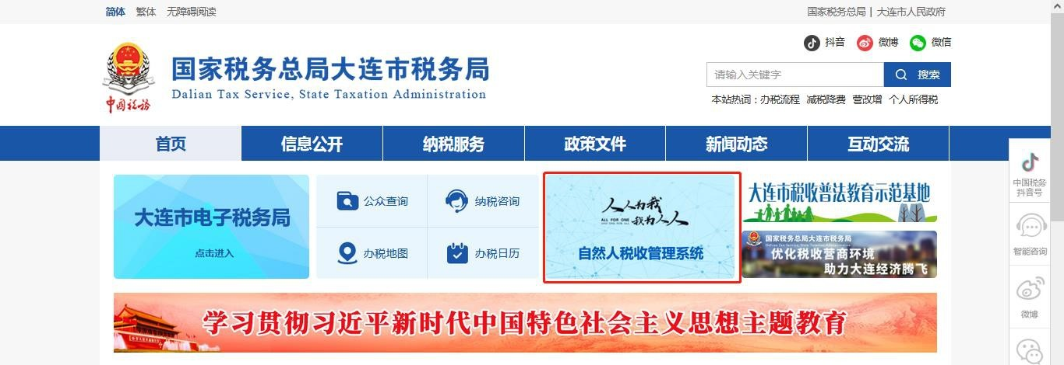

登录自然人电子税务局，按上文路径进入“年度汇算（取得境外所得适用）”模块。

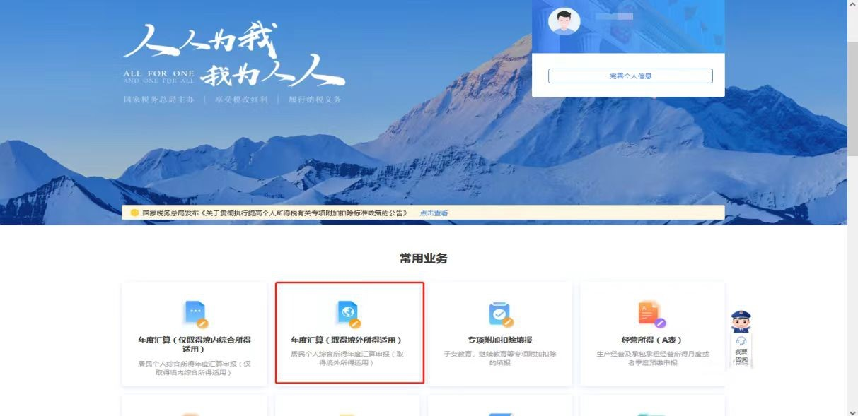

选择申报年度，点击【确定】

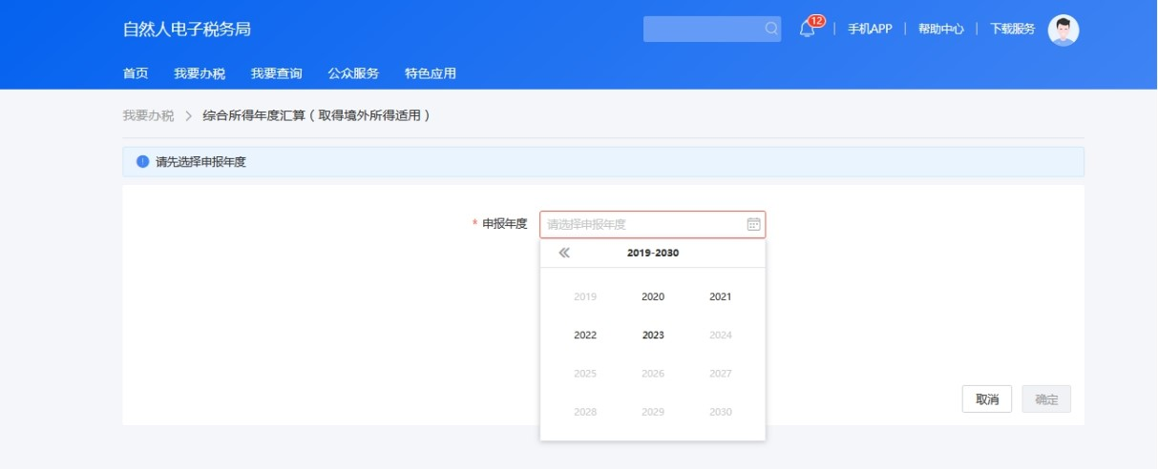

提示“仅当所选年度内取得境外所得时，方可申报‘年度汇算（取得境外所得适用）’，是否继续？”，点击【继续申报】。

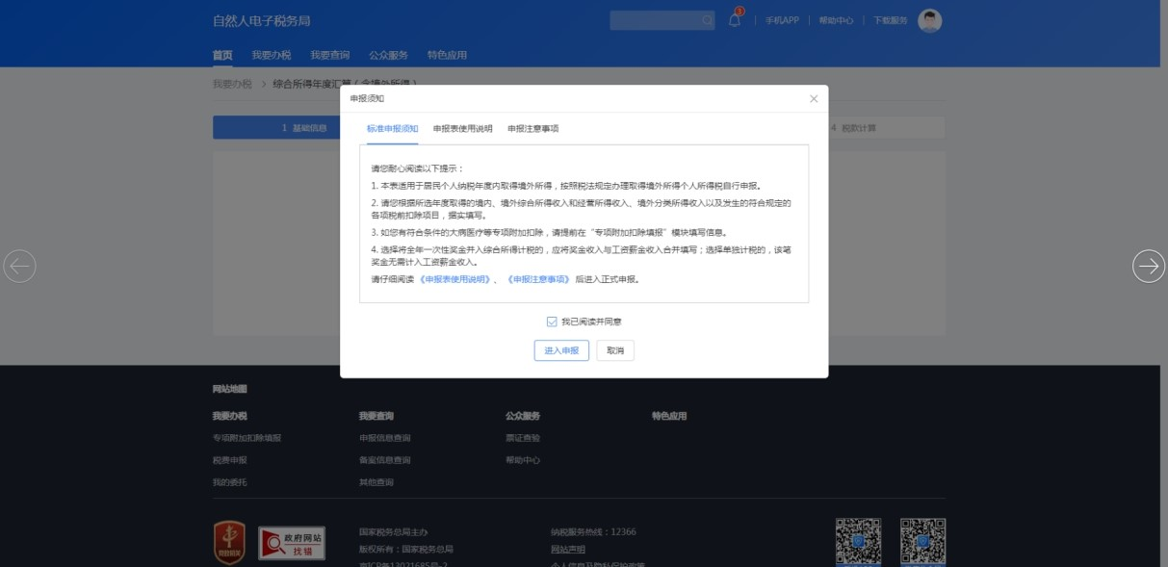

阅读申报须知，选择【我已阅读并同意】，点击【进入申报】。

【举例说明申报流程】

王先生为我国居民个人，任职于大连某建设有限公司，2023年度其被派往巴基斯坦为当地工程建设承担设计工作。该纳税年度，其境内综合所得收入280000元（其中工资薪金所得230000元，劳务报酬所得50000 元），该部分综合所得境内已纳税额8020元。王先生当年符合税前扣除标准的三险一金50600元（其中基本养老保险16000元，基本医疗保险

4000元，失业保险600元，住房公积金30000元），专项附加扣除（赡养老人）12000元。此外，其在巴基斯坦取得劳务报酬所得70000元，在巴基斯坦缴纳个人所得税7080元；利息、股息、红利所得60000元，在巴基斯坦缴纳个人所得税4000元；另有税收饶让减免税额2000元。经计算其在巴基斯坦的抵免限额为16081.47元，可以全部抵免。

STEP1.确认“基础信息”

确认王先生个人基础信息、汇算地等信息是否正确（可以点击【查看全部】查看更多详细个人信息）。

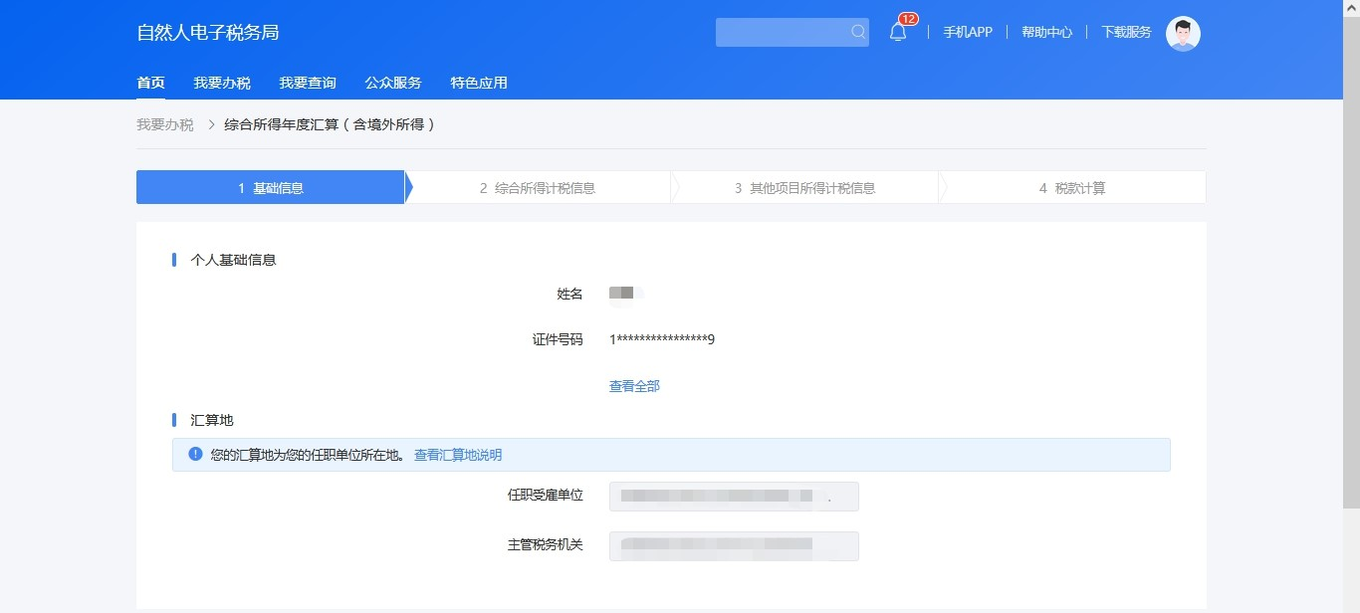

基础信息确认无误后，点击【下一步】。

STEP2.填报“综合所得计税信息”

在综合所得计税信息环节，自动预填纳税人已预缴的境内综合所得收入及相关扣除数据，并支持修改。

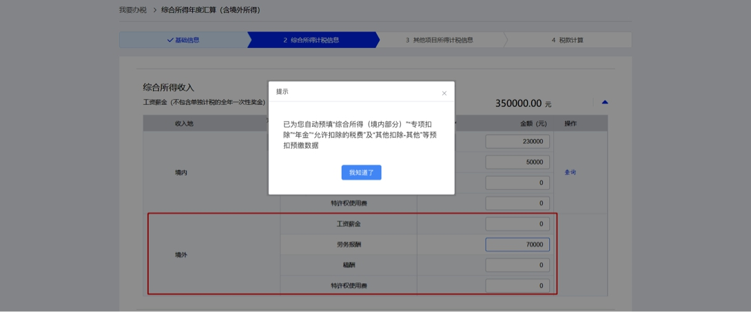

对于境外收入，需要手动填写对应栏次。填写王先生在巴基斯坦取得的劳务报酬所得70000元。

注：对于境外所得中的各项收入应当按不同项目分别进行填报。

如存在其他符合税法规定的费用、免税收入和税前扣除，可据实填写，点击对应行【详情】栏进行增加即可。

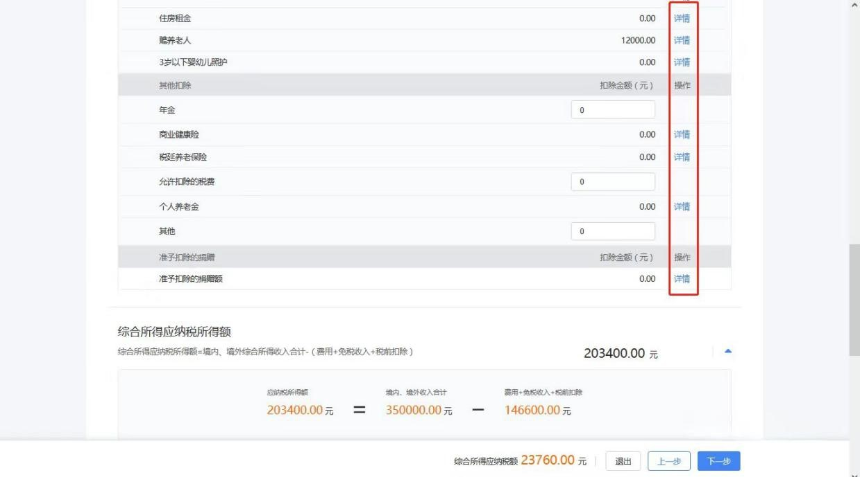

界面最下方可以查看系统自动计算出王先生的综合所得应纳税所得额（境内外合计），以及综合所得应纳税额（境内外合计）。

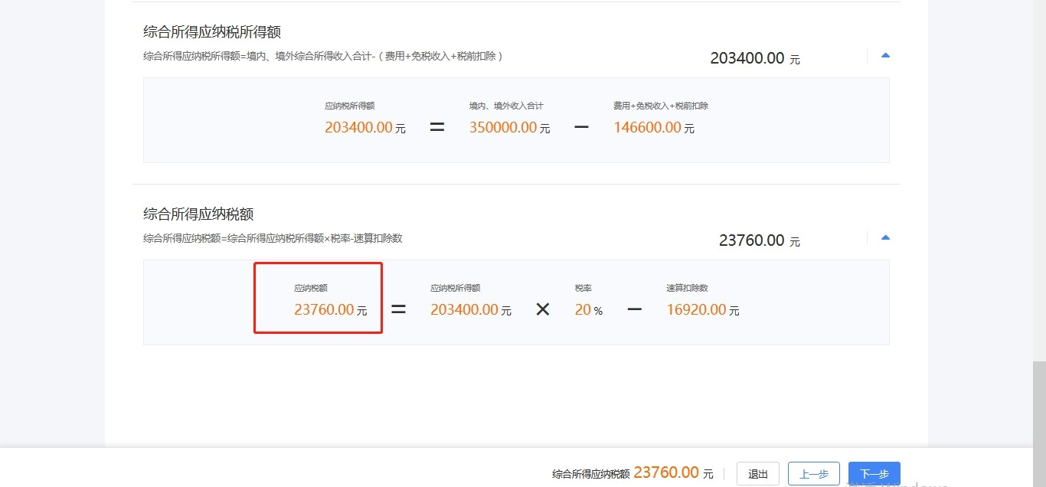

确认无误，点击【下一步】。

STEP3.填报“其他项目所得计税信息”

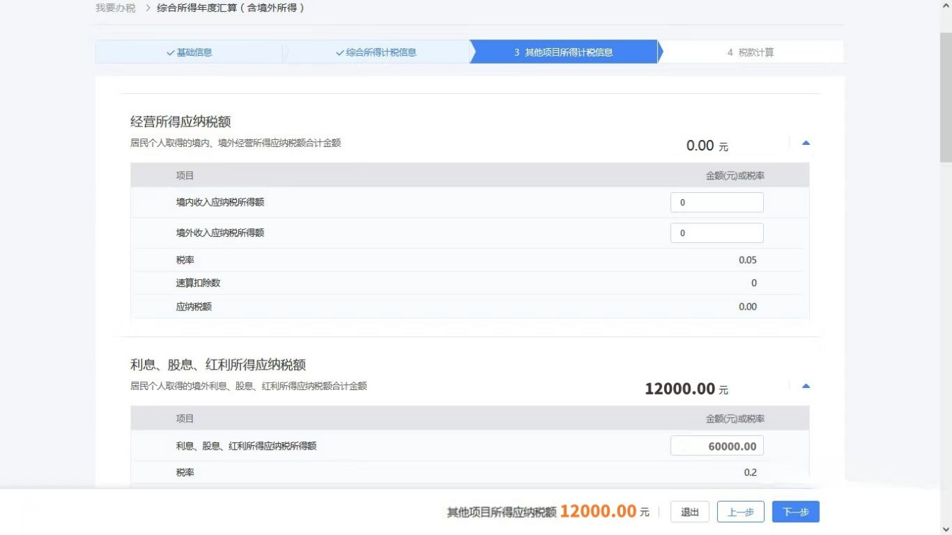

STEP4.进行“税款计算”

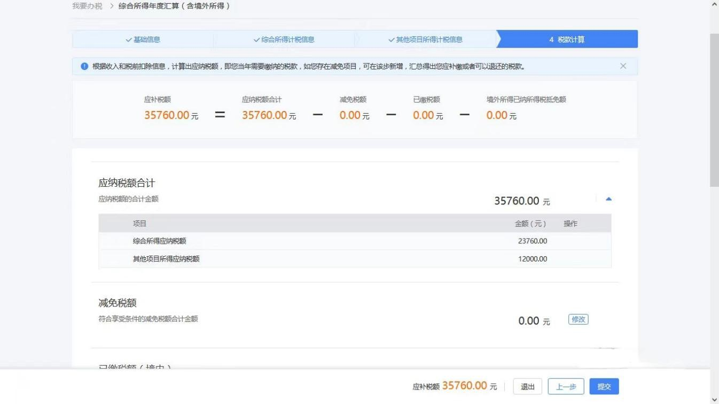

“应纳税额合计”栏，是根据上述步骤计算出的合计税额。

“减免税额”栏，可填写符合享受税收优惠条件的减免税额，可点击

【修改】填写。

“已缴税额（境内）”栏，填写境内取得收入的已缴税额。王先生在

此处填写已在境内缴纳个人所得税税款8020元。

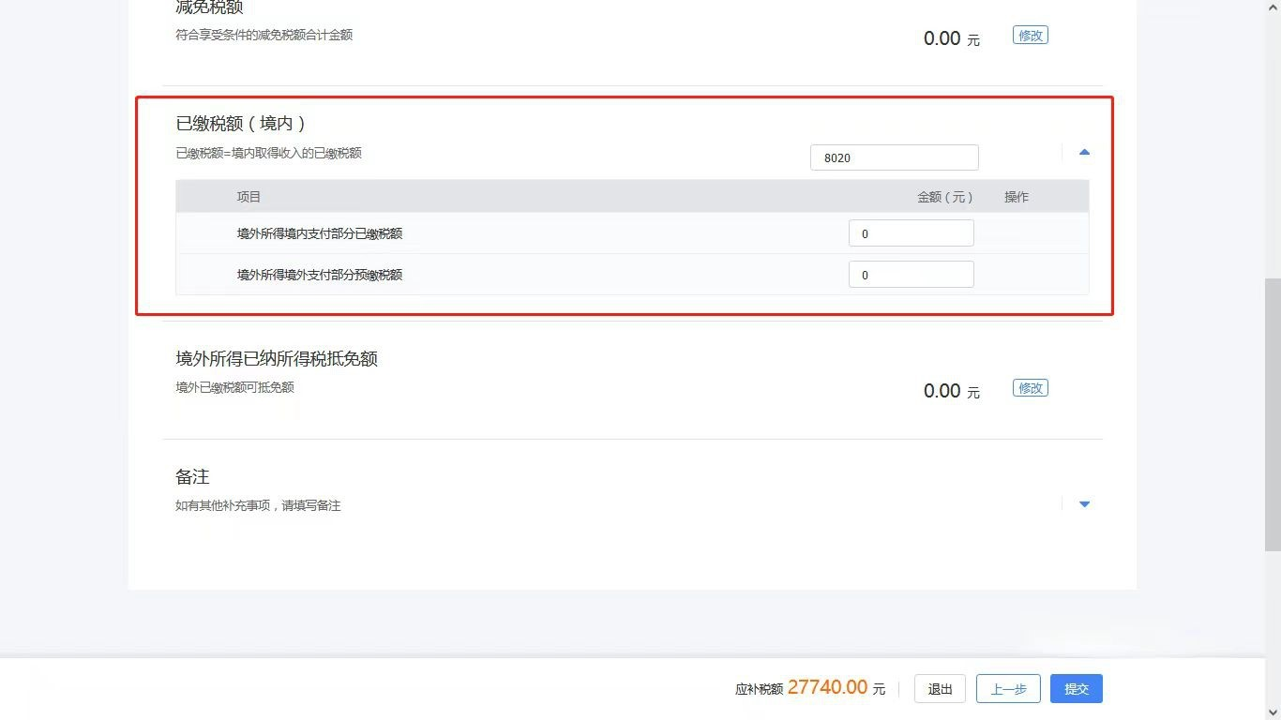

“境外所得已纳所得税抵免额”栏，点击【修改】填写附表。

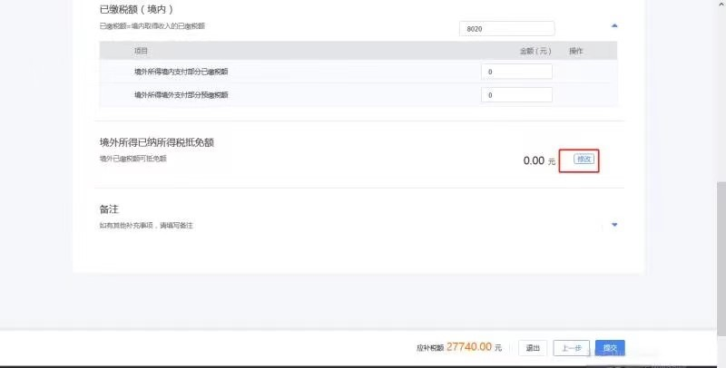

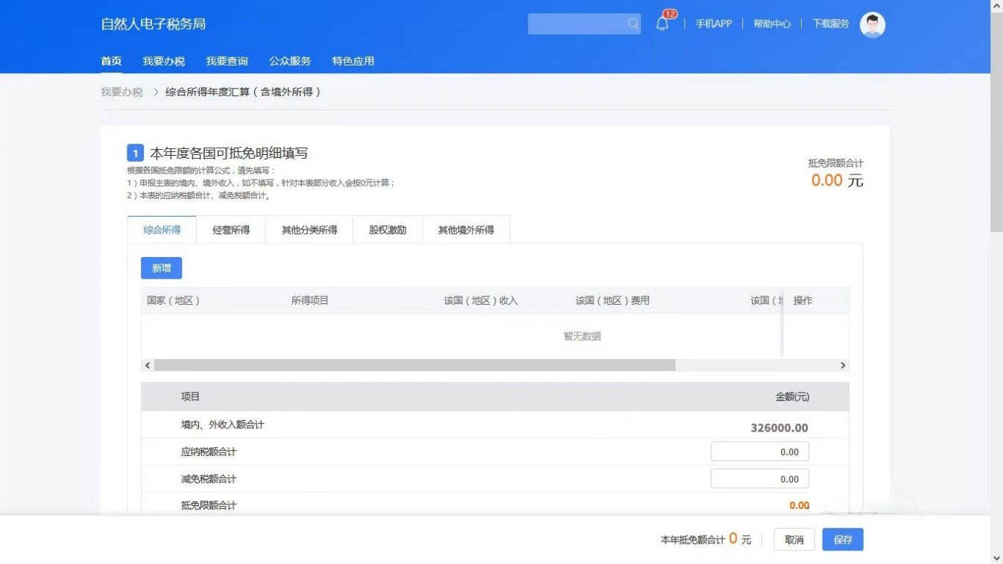

“本年度各国可抵免明细填写”栏，根据所得项目的不同，填写对应的数据项（综合所得、经营所得、其他分类所得、股权激励、其他境外所得）。计算出对应国家的“抵免限额汇总”。点击【新增】，可新增相应的可抵扣明细。

王先生从巴基斯坦取得劳务报酬所得收入为70000元，在综合所得栏

点击【新增】，选择对应的国家，选择对应所得项目，填写收入70000，点击【确定】。

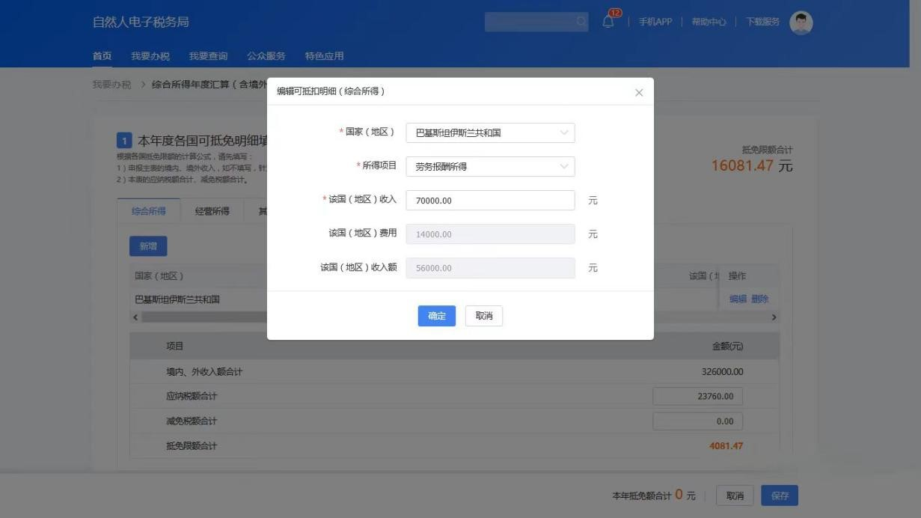

在“应纳税额合计”栏，填写综合所得应纳税额（境内外合计）23760 元。

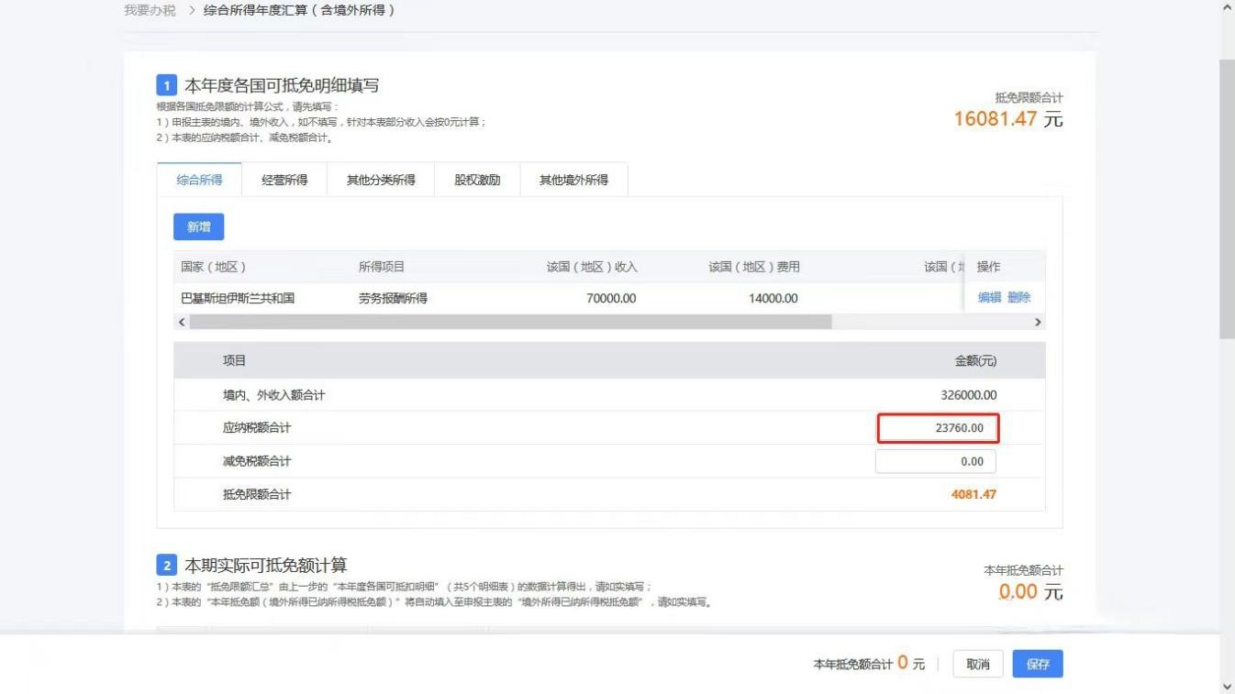

王先生在巴基斯坦取得利息、股息、红利所得收入60000元，在其他分类所得栏点击【新增】，选择对应的国家，选择对应所得项目，填写收入。

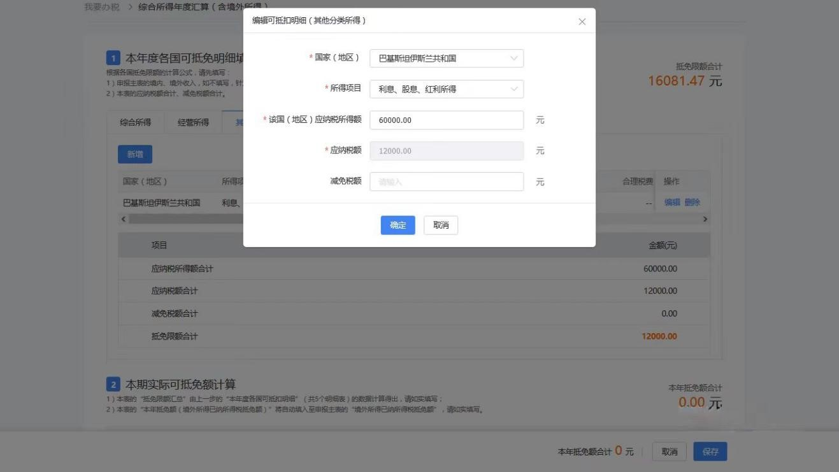

点击【确定】，系统自动计算出了该国的抵免限额合计。界面下拉在

“本期实际可抵免额计算”继续填写相关信息。

点击【编辑】。选择【本年境外已纳税额】栏，填写王先生已在巴基斯坦缴纳的税款13080元，其中：享受税收饶让抵免税额（视同境外已纳

2000）。

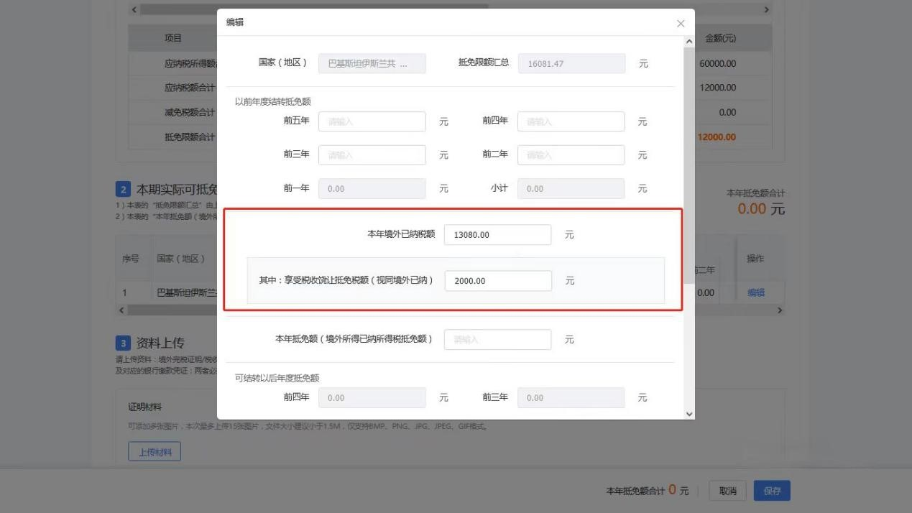

根据实际情况填写“本年抵免额（境外所得已纳所得税抵免额）”，填写的金额不可超过“本年境外已纳税额”与“以前年度结转抵免额小计” 的合计值和该国的“抵免限额汇总”金额。

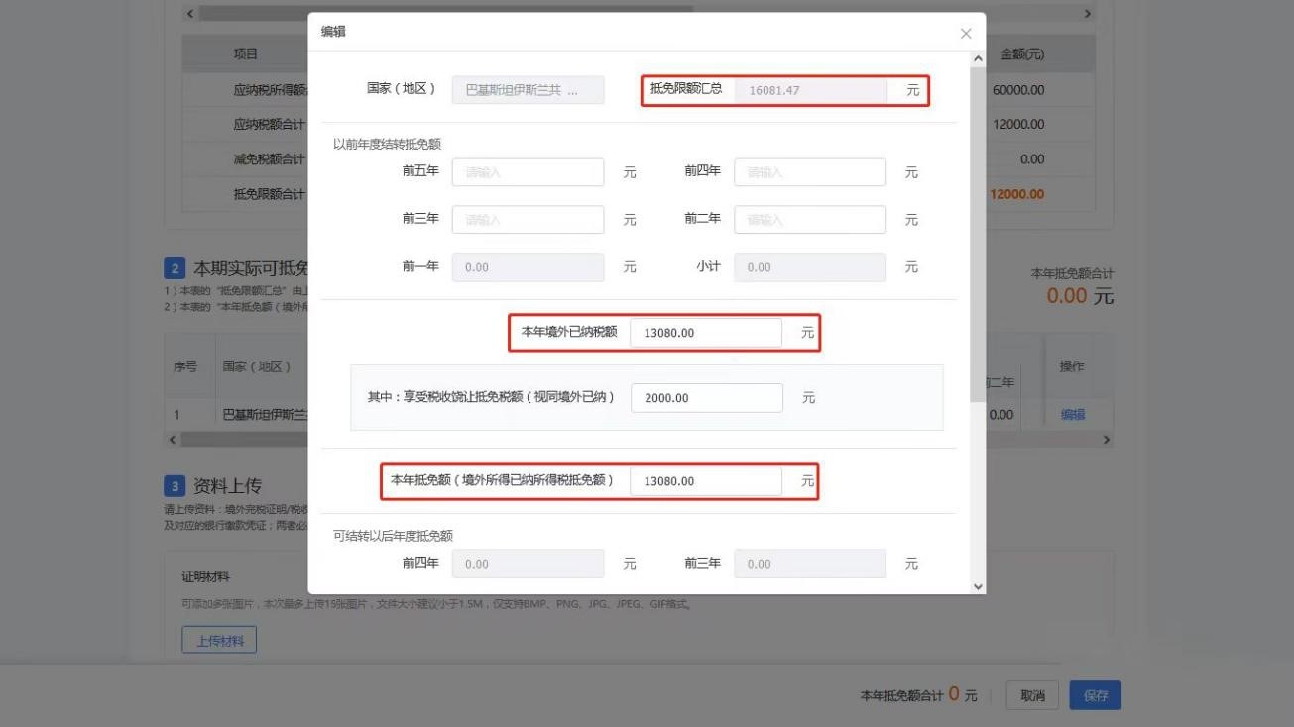

点击空白处，可以看到两者中的差额是今年没有进行抵免的部分，会结转到以后年度抵免。

STEP5.资料上传

当“抵免额明细表”中存在数据时，必须上传相关资料，最多15张。包括境外完税证明、税收缴款书、纳税记录等纳税凭证复印件；无法提供纳税凭证的，可提供纳税申报表（或者缴税通知书）及对应的银行缴款凭证；两者必须选择其一上传（复印件及对应的翻译件）。点击“资料上传” 即可完成相关资料上传。

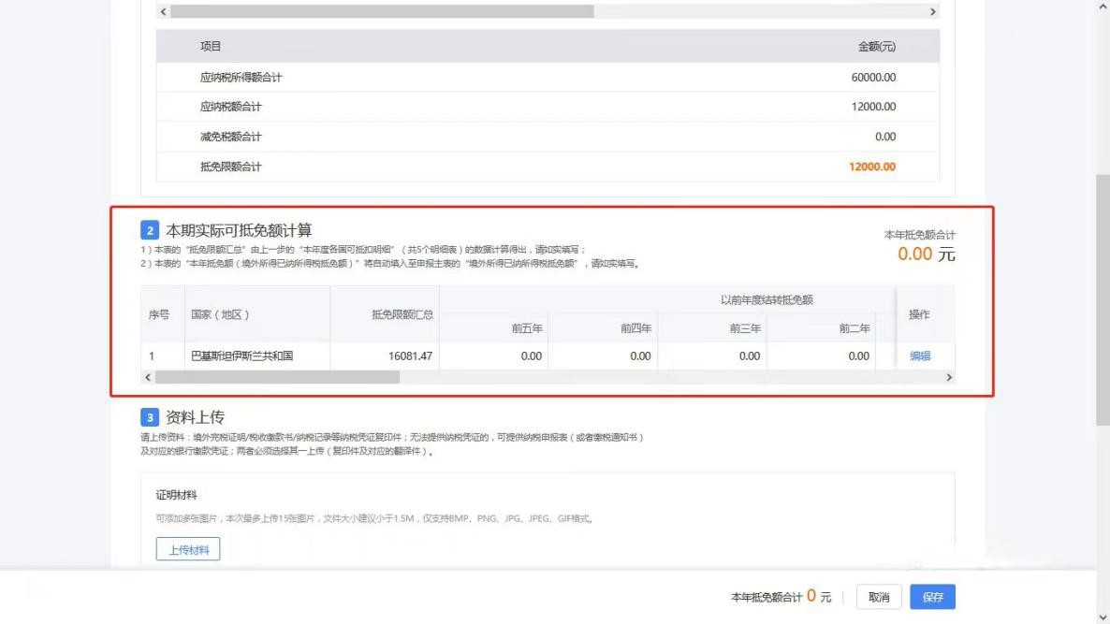

上传成功后，点击【保存】，将本页面的数字带入到主表当中。

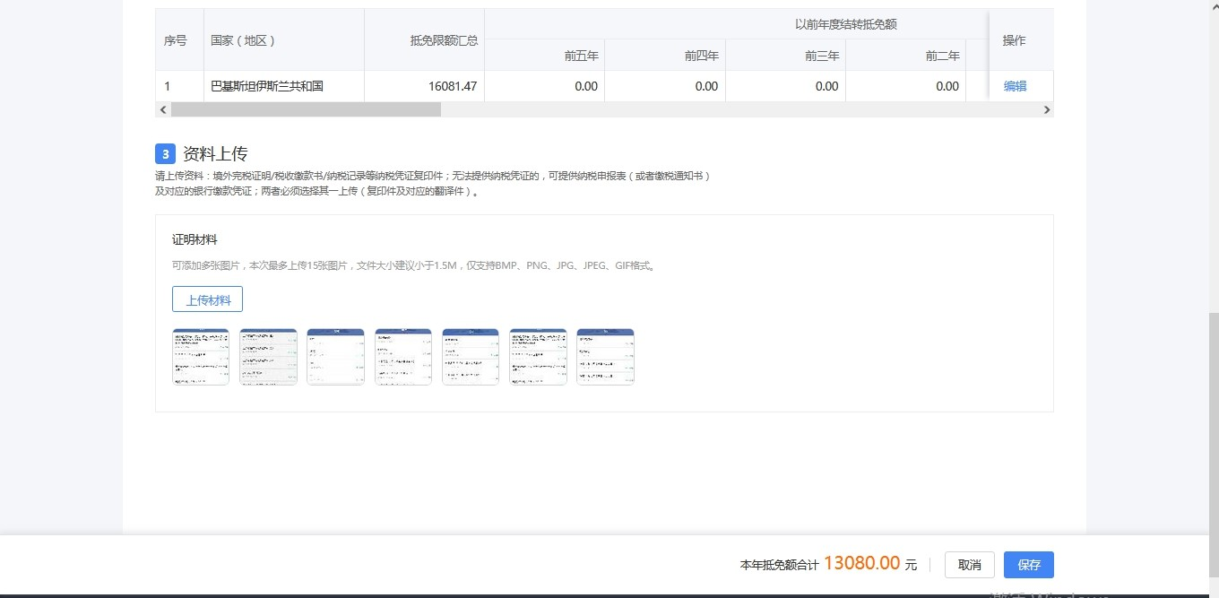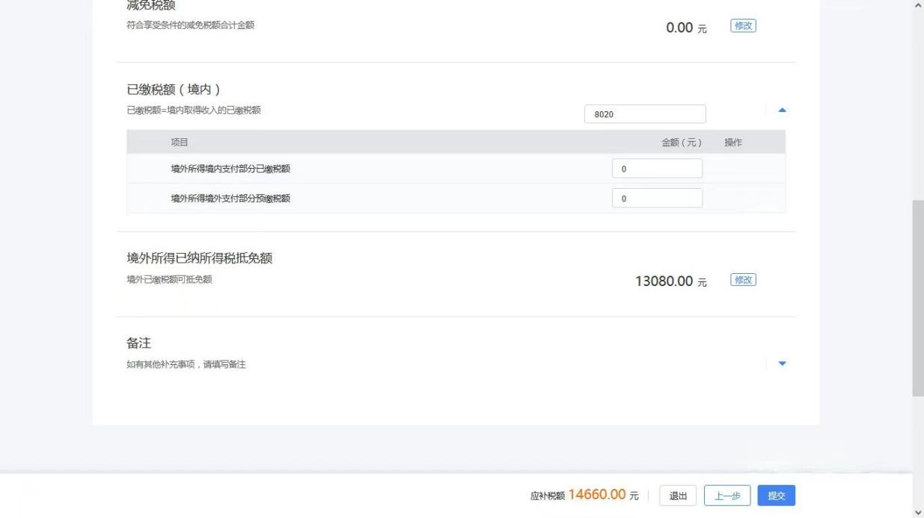

跳转之后，在界面的右下角，可以看到本年汇算的应补（退）税额。

点击【提交】即可完成申报。

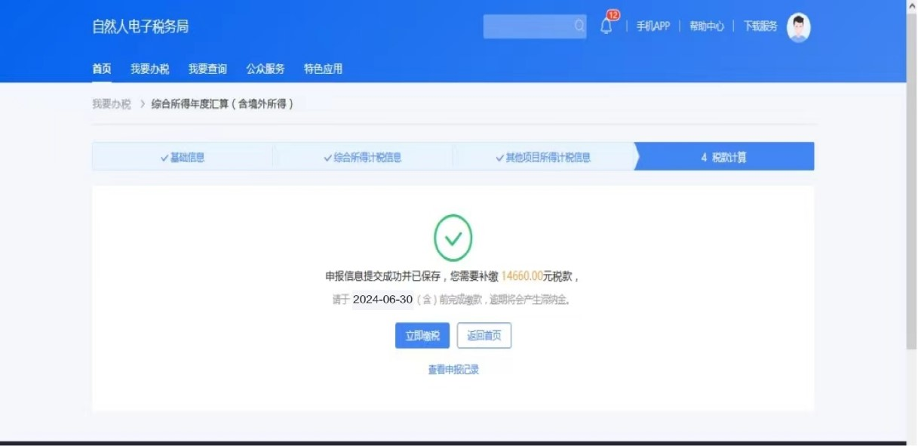

STEP6.完成补税缴款或提交退税申请

申报提交后，系统会有退补税提示，如需补税，请点击【立即缴款】完成税款缴纳。如可退税，请点击【申请退税】。

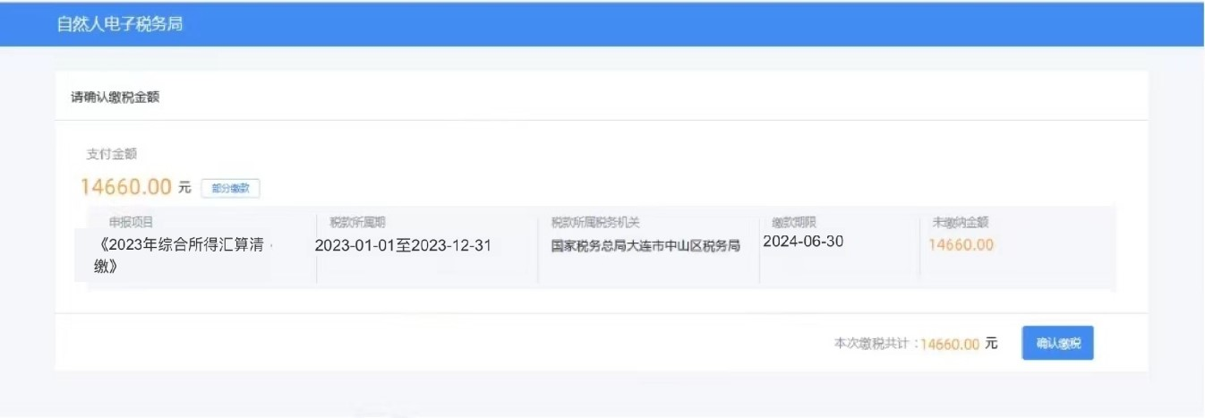

36．方式二：邮寄申报

邮寄申报采用定点集中受理方式，注意事项如下：

（1）申报资料请邮寄至主管税务机关所在省、自治区、直辖市和计划单列市税务局指定的专门受理邮寄申报的税务机关。邮寄申报日期以邮政部门收寄邮戳日期为准。纳税人应索取并留存邮寄回执收据，该回执收据作为邮寄申报的凭据，留存备查。（2）纳税人取得境外综合所得，应填报《个人所得税年度自行纳税申报表（B表）》及《境外所得个人所得税抵免明细表》及其他有关资料

（一式两份）。相关表单可登录主管税务机关官网下载。

1. 邮寄申报需要清晰、真实、准确填写本人的相关信息，尤其是姓名、纳税人识别号、有效联系方式等关键信息，建议使用电脑填报并打印、签字。
2. 邮寄申报后涉及年度汇算应补税或者退税的，纳税人应通过手机个人所得税APP、自然人电子税务局网站办理或者到汇算地主管税务机关办税服务厅办理。

37．方式三：委托申报

如纳税人自己不便办税，也可委托涉税专业服务机构或其他单位及个人（以下称受托人）办理，委托双方需签订授权书。纳税人可随时通过自然人电子税务局WEB端或个人所得税APP及时关注申报进度并缴纳税款或申请退税。

38．方式四：大厅申报

如以上所有方式均不便办理，且纳税人已回国，可自行至主管税务机

关办税服务厅办理。

四、税收抵免与饶让类

## （一）税收抵免

39．一般规定【政策依据】

《中华人民共和国个人所得税法》第七条

【政策规定】居民个人从中国境外取得的所得，可以从其应纳税额中抵免已在境外缴纳的个人所得税税额，但抵免额不得超过该纳税人境外所得依照《中华人民共和国个人所得税法》规定计算的应纳税额。

已在境外缴纳的个人所得税税额，是指居民个人来源于中国境外的所得，依照该所得来源国家（地区）的法律应当缴纳并且实际已经缴纳的所得税税额。

40．抵免规则【政策依据】

《财政部 税务总局关于境外所得有关个人所得税政策的公告》（财政部 税务总局公告2020年第3号）第三条

【政策规定】

按照“分国不分项”规则进行抵免。即，除国务院财政、税务主管部

门另有规定外，来源于中国境外一个国家（地区）的综合所得抵免限额、经营所得抵免限额以及其他所得抵免限额之和，为来源于该国家（地区）所得的抵免限额。

【情景问答】

问：我是一个中国居民，2022年,在哈萨克斯坦工作期间取得工资薪金收入，在哈萨克斯坦缴纳税款折合人民币2.3万元，从哈萨克斯坦企业取得股息收入，在哈萨克斯坦缴纳税款折合人民币0.3万元。向美国某杂志社投稿取得稿酬所得，在美国已缴纳税款折合人民币2万元，如果按照《中华人民共和国个人所得税法》计算抵免限额，来源于哈萨克斯坦所得的抵免限额为2万元，来源于美国所得的抵免限额为3万元。我在境外缴纳的税款应如何抵免？

答：应分国别抵免，您在哈萨克斯坦实际缴纳税款折合人民币合计2. 6万元，大于按照《中华人民共和国个人所得税法》计算的来源于哈萨克斯坦所得的抵免限额2万元，因此可抵免2万元，尚未抵免的0.6万元，可以在接下来的5年内，在申报从哈萨克斯坦取得的境外所得时结转抵免。您在美国已缴纳税款折合人民币2万元，小于来源于美国所得的抵免限额3万元，可以全额抵免美国已缴纳税款，并在中国缴纳差额部分的税款1万元。

41．抵免限额【政策依据】

《财政部 税务总局关于境外所得有关个人所得税政策的公告》（财政部 税务总局公告2020年第3号）第三条

【政策规定】

居民个人来源于一国（地区）的综合所得、经营所得以及其他分类所得项目的应纳税额为其抵免限额，按照下列公式计算：

1. 来源于一国（地区）综合所得的抵免限额＝中国境内和境外综合所得合并计算应纳税额×来源于该国（地区）的综合所得收入额÷中国境内和境外综合所得收入额合计。
2. 来源于一国（地区）经营所得的抵免限额＝中国境内和境外经营所得合并计算应纳税额×来源于该国（地区）的经营所得应纳税所得额 ÷中国境内和境外经营所得应纳税所得额合计。居民个人来源于境外的经营所得，按照个人所得税法及其实施条例的有关规定计算的亏损，不得抵减其境内或他国（地区）的应纳税所得额，但可以用来源于同一国家（地区）以后年度的经营所得按中国税法规定弥补。
3. 来源于一国（地区）其他分类所得的抵免限额＝该国（地区）

的其他分类所得计算的应纳税额。居民个人来源于中国境外的利息、股息、红利所得，财产租赁所得，财产转让所得和偶然所得（以下称其他分类所得），不与境内所得合并，应当分别单独计算应纳税额。

1. 来源于一国（地区）所得的抵免限额=来源于该国（地区）综合

所得抵免限额+来源于该国（地区）经营所得抵免限额+来源于该国（地区）其他分类所得抵免限额。

【情景问答】

问：我是一个中国居民，2022年度，我在中国境内取得工资薪金收

入30万元，从日本企业取得劳务报酬收入折合人民币20万元，从日本企业取得的股息收入5万元，上述劳务报酬收入和股息收入已在日本缴税，我从日本取得所得的抵免限额是多少？

答：1.境内、境外综合所得应纳税额=（200000+300000-60000）×3 0%-52920=79080（元）（不考虑专项扣除、专项附加扣除以及依法确定的其他扣除）;

2.境外综合所得的抵免限额＝79080×200000/500000=31632（元）;

3.利息、股息、红利所得的抵免限额=50000×20%=10000（元）;

来源于日本所得的抵免限额=31632+10000=41632（元）。

## （二）抵免计算和征管规定

42．抵免计算

居民个人境外所得税收抵免计算具体分为四步：

第一步，分别计算居民个人当年内取得的全部境内、境外所得综合所得、经营所得、其他分类所得对应的应纳税款；

第二步，计算来源于同一国家或地区的各项所得的抵免限额;

第三步，将上述来源于同一国家或地区的各项所得的抵免限额之和作

为来源于该国或地区所得的抵免限额。第四步，按照孰低原则确定来源于该国或地区的税收抵免限额及结转抵免情况。居民个人一个纳税年度内来源于一国（地区）的所得实际已经缴纳的所得税税额，低于来源于该国（地区）该纳税年度所得的抵免限额的，应以实际缴纳税额作为抵免额进行抵免；超过来源于该国（地区）该纳税年度所得的抵免限额的，应在限额内进行抵免，超过部分可以在以后五个纳税年度内结转抵免。

【情景问答】

我是一个中国居民，我在2022年度在中国境内工作期间取得工资薪金收入30万元，在A国工作期间取得工资薪金收入20万元，从A国企业取得股息红利收入10万元，已经在A国缴纳个人所得税7万元。当年我的专项扣除费用3万元、专项附加扣除费用4万元，可税前扣除公益性捐赠2万元。2022年度，我应在中国缴纳多少个人所得税？

答：1.计算该年度境内、境外全部所得的应纳税额

1. 境内、境外综合所得应纳税额=（300000+200000-60000-30000

-40000-20000）×25%-31920=55580（元）；

1. 股息红利所得应纳税额=100000×20%=20000（元）；
2. 境内、境外全部所得应纳税额=55580+20000=75580元。

2.计算抵免限额

1. 来源于A国综合所得的抵免限额=55580×200000/（300000+20

0000）=22232（元）；

1. 来源于A国其他分类所得的可抵免限额=100000×20%=20000

（元）；

1. 来源于A国所得的税收抵免限额=22232+20000=42232（元）。

3.进行税收抵免您在A国实际已缴纳个人所得税税款为70000元，大于其可抵免的境外所得税收抵免限额42232元，因此，您来源于A国的境外所得仅可抵免 42232元，尚未抵免完毕的27768元可在以后五个纳税年度申报从A国取得的境外所得抵免限额的余额中结转抵免。

4.计算应在境内缴纳的个人所得税。

应在境内缴纳税款=75580-42232=33348（元）

43．可抵免的境外所得税额

【政策依据】

《财政部 税务总局关于境外所得有关个人所得税政策的公告》（财政部 税务总局公告2020年第3号）第四条

【政策规定】

可抵免的境外所得税额是指居民个人取得境外所得，依照该所得来源国（地区）税收法律应当缴纳且实际已经缴纳的所得税性质的税额。

可抵免的境外所得税额不包括以下情形：

1. 按照境外所得税法律属于错缴或错征的境外所得税税额；
2. 按照我国政府签订的避免双重征税协定以及内地与香港、澳门签订的避免双重征税安排（以下统称税收协定）规定不应征收的境外所得税税额；
3. 因少缴或迟缴境外所得税而追加的利息、滞纳金或罚款；
4. 境外所得税纳税人或者其利害关系人从境外征税主体得到实际返还或补偿的境外所得税税款；
5. 按照我国个人所得税法及其实施条例规定，已经免税的境外所得负担的境外所得税税款。

【情景问答】问：我在2022年度取得了泰国A公司境外所得，因少缴税款而被当地税务机关追缴罚款和滞纳金，该罚款和滞纳金是否可以在中国进行抵免的？

答：不可以。根据《财政部 税务总局关于境外所得有关个人所得税政策的公告》（财政部 税务总局公告2020年第3号）第四条第三项，因少缴或迟缴境外所得税而追加的利息、滞纳金或罚款不可抵免。

44．应提供的凭证资料

【政策依据】

《财政部 税务总局关于境外所得有关个人所得税政策的公告》（财政部 税务总局公告2020年第3号）第十条

【政策规定】

居民个人申报境外所得税收抵免时，除另有规定外，应当提供境外征税主体出具的税款所属年度的完税证明、税收缴款书或者纳税记录等纳税凭证，未提供符合要求的纳税凭证，不予抵免。

纳税人确实无法提供纳税凭证的，可同时凭境外所得纳税申报表（或者境外征税主体确认的缴税通知书）以及对应的银行缴款凭证办理境外所得抵免事宜。

【情景问答】

问：我在申报填报附表境外抵免明细表时，需要提供哪些证明资料？答：除另有规定外，您应当提供境外征税主体出具的税款所属年度的完税证明、税收缴款书或者纳税记录等纳税凭证，未提供符合要求的纳税凭证，不予抵免。纳税人确实无法提供纳税凭证的，可同时凭境外所得纳税申报表（或者境外征税主体确认的缴税通知书）以及对应的银行缴款凭证办理境外所得抵免事宜。

45．五年内追溯抵免

【政策依据】

《财政部 税务总局关于境外所得有关个人所得税政策的公告》（财政部 税务总局公告2020年第3号）第十条

【政策规定】

居民个人已申报境外所得、未进行税收抵免，在以后纳税年度取得纳税凭证并申报境外所得税收抵免的，可以追溯至该境外所得所属纳税年度进行抵免，但追溯年度不得超过五年。自取得该项境外所得的五个年度内，境外征税主体出具的税款所属纳税年度纳税凭证载明的实际缴纳税额发生变化的，按实际缴纳税额重新计算并办理补退税，不加收税收滞纳金，不退还利息。

【情景问答】

问：如果我上一年取得境外所得，没进行税收抵免，是否还可以抵免？答：您已申报境外所得、未进行税收抵免，在以后纳税年度取得纳税凭证并申报境外所得税收抵免的，可以追溯至该境外所得所属纳税年度进行抵免，但追溯年度不得超过五年。自取得该项境外所得的五个年度内，境外征税主体出具的税款所属纳税年度纳税凭证载明的实际缴纳税额发生变化的，按实际缴纳税额重新计算并办理补退税，不加收税收滞纳金，不退还利息。

## （三）税收饶让

46．税收抵免饶让

【政策依据】

《财政部 税务总局关于境外所得有关个人所得税政策的公告》（财

政部 税务总局公告2020年第3号）第五条

【政策规定】

居民个人从与我国签订税收协定的国家（地区）取得的所得，按照该国（地区）税收法律享受免税或减税待遇，且该免税或减税的数额按照税收协定饶让条款规定应视同已缴税额在中国的应纳税额中抵免的，该免税或减税数额可作为居民个人实际缴纳的境外所得税税额按规定申报税收抵免。（与我国签署税收协定（安排）关于抵免饶让的国家或地区具体见表1，相关内容更新至2023年1月）

# 表1 我国对外签署税收协定（安排）关于税收抵免饶让一览表

|  |  |
| --- | --- |
| 项目 | 国家（地区） |
| 互相给予饶让抵免 | 马来西亚、泰国、斯洛伐克、波黑、保加利亚、巴基斯坦、科威特、塞浦路斯、巴新、越南、牙买加、塞尔维亚、黑山、马其顿、塞舌尔、古巴、尼泊尔、阿曼、突尼斯、摩洛哥、特立尼达和多巴哥、埃塞俄比亚（仅对营业利润）、柬埔寨、安哥拉、印度、毛里求斯 |
| 对方国家给予单方面饶让 | 日本、新加坡、加拿大、波兰、奥地利、阿联酋 |

【情景问答】

问1：假设2022年度，我是一个中国居民，在马来西亚取得了利息、

股息、红利所得80万元，应在马来西亚缴纳个人所得税12万元，但根据马来西亚的税法规定可以享受应纳税额50%的减免，那么在计算境外所得税额抵免中是否适用税收饶让规定？

答：您的该笔80万元的利息、股息、红利所得根据我国税法计算出

的应纳税额为80×20%=16（万元），其抵免限额16万元，在进行抵免时，因中国和马来西亚有税收饶让条款，您在马来西亚减免的12×50%=6（万元）按照税收协定应视同已缴税额，因此，其可以抵免的税款金额为6+6

=12（万元）。问2：居民个人韩某持有某项专有技术，在B国取得特许权使用费所得400万元。假设B国税法规定，特许权使用费所得个人所得税税率为1

0%，没有任何扣除。但B国政府为促进高新技术发展，对其给予全额减免。该国与我国签订的税收协定中有相关饶让条款，规定特许权使用费限制税率为10%，韩某如何确定税收饶让抵免的应纳税额？

答：由于我国政府与B国签订的税收协定有税收饶让条款，韩某在B 国享受的免税额40万元（400×10%），可在申报境外所得时视为已缴税额，在计算应纳税额中进行抵免。

五、税收协定的个人条款

关于对所得消除双重征税和防止逃避税的协定（以下称：税收协定），

是两个或两个以上主权国家（或税收管辖区），为协调相互之间的税收管辖关系和处理有关税务问题，通过谈判缔结的书面协议。税收协定主要是通过降低所得来源国税率或提高征税门槛，来限制其按照国内税收法律征税的权利，同时规定居民国对境外已纳税所得给予税收抵免。税收协定的主要作用包括降低“走出去”纳税人在东道国的税负、消除双重征税、提高税收确定性和通过相互协商机制妥善解决涉税争议等。

“走出去”纳税人在境外从事受雇活动、提供专业性劳务或其他具有独立性质的活动等取得所得，以及在境外投资取得股息所得等，需关注我国签署的税收协定（安排）的相应条款，以便消除双重征税、提高税收确定性。

47．居民条款

【协定规定】

税收协定中的居民条款通常规定，“缔约国一方居民”一语是指按照该缔约国法律，由于住所、居所、成立地、管理机构所在地，或其他类似的标准，在该缔约国负有纳税义务的人，并且包括该缔约国及其行政区或地方当局。但是，这一语不包括仅因来源于该国的所得而在该国负有纳税义务的人。对于同时构成缔约国双方居民个人的情形，税收协定中的居民条款通常规定，应依次按照其永久性住所、重要利益中心、习惯性居处、国籍所在国等标准（即加比规则），确定其在税收协定下的居民身份。

【条款解释】

“居民”的定义应遵从缔约国国内税收法律规定，并应从以下几个方面理解：

居民应是在一国负有全面纳税义务的人，这是判定居民身份的必要条件。这里所指的“纳税义务”并不等同于事实上的征税。

但是，在一国负有纳税义务的人未必都是该国居民。例如，某新加坡公民因工作需要，来中国境内工作产生了中国个人所得税纳税义务，但不应仅因其负有纳税义务而判定该个人为中国居民，而应根据协定关于个人居民的判定标准进一步确定其居民身份。

同一人有可能同时为缔约国双方居民个人，可以通过“加比规则”，

确认其最终居民身份的归属。需特别注意的是，“加比规则”的使用是有

先后顺序的，只有当使用前一标准无法解决问题时，才使用后一的标准。

1. 永久性住所

永久性住所包括任何形式的住所，例如由个人租用的住宅或公寓、租用的房间等，但该住所必须具有永久性，即个人已安排长期居住，而不是为了某些原因（如旅游、商务考察等）临时逗留。

1. 重要利益中心

重要利益中心要参考个人家庭和社会关系、职业、政治、文化和其他活动、营业地点、管理财产所在地等因素综合评判。其中特别注重的是个人的行为，即个人一直居住、工作并且拥有家庭和财产的国家通常为其重要利益中心之所在。

1. 习惯性居处

在出现以下两种情况之一时，应采用习惯性居处的标准来判定个人居民身份的归属：一是个人在缔约国双方均有永久性住所且无法确定重要经济利益中心所在国；二是个人的永久性住所不在缔约国任何一方，比如该个人不断地穿梭于缔约国一方和另一方旅馆之间。

第一种情况下对习惯性居处的判定，要注意其在双方永久性住所的停留时间，同时还应考虑其在同一个国家不同地点停留的时间；第二种情况下对习惯性居处的判定，要将此人在一个国家所有的停留时间加总考虑，而不问其停留的原因。

1. 国籍

如果该个人在缔约国双方都有或都没有习惯性居处，应以该人的国籍作为判定居民身份的标准。

当采用上述标准依次判断仍然无法确定其身份时，可由缔约国双方主管当局按照协定相互协商程序条款的规定，通过协商解决。

【情景问答】

问1：我在中国境内有户籍和家庭，在境内某公司受雇，2023年，我被公司派往泰国工厂担任管理人员，泰国工厂给我发放工资，并在当地缴纳个人所得税，在2023年度，我是否可以作为中国居民适用中泰税收协定？

答：关于协定意义上的税收居民，首先应按照缔约国的国内法律判断，

根据《中华人民共和国个人所得税法》及其实施条例，因户籍、家庭、经济利益关系而在中国境内习惯性居住的个人，为在中国境内有住所的个人，是居民个人。根据中泰税收协定，按照中国法律，由于住所、居所等标准在中国负有纳税义务的人，是中国居民。因此，2023年度，您是中泰税收协定意义上的中国居民，通常不会仅因在泰国境内工作产生了泰国个人所得税纳税义务，而构成泰国居民。

问2.中国个人在中国境内有住所，但因在B国有房产，被B国税务机关认定为构成B国的税收居民，请问这种情况下如何判定居民身份？答：根据《中华人民共和国个人所得税法》，在中国境内有住所的个人，为居民个人。同时构成B国税收居民的，应根据中国与B国签订的税收协定条款规定的“加比原则”，确定其税收协定下的居民身份。

48．股息条款

【协定规定】

我国对外签订的税收协定中，和大多数国家签订的是股息优惠税率条款，一般表述为：“如果该项股息的受益所有人是缔约国另一方居民，则所征税款不应超过股息总额的 %”。我国与其他国家和地区所签订的税收协定的股息限制税率存在差异，详见该条款的具体规定。

如果股息受益所有人在来源国通过设在该国的常设机构进行营业或者通过设在该国的固定基地从事独立个人劳务，且相关股份与该常设机构或固定基地有实际联系，则通常不适用上述优惠税率或免税规定。

【条款解释】

股息优惠税率条款明确了居民国和来源国对股息都有征税权，来源国指分配股息的公司所在国。一般而言，来源国基于税收协定对股息所得实行限制性税率（具体税率与持股比例相关，一般低于来源国国内税法规定的税率）。取得股息的人在具有该所得受益所有人身份的情况下，才能在来源国享受协定规定的优惠税率，否则将按来源国的国内法进行征税。 “受益所有人”是指对所得和所得据以产生的权利或财产具有所有权

和支配权的人。在判定“受益所有人”身份时，应结合具体的实际情况，在综合考虑各种相关因素的基础上，进行分析判断。

【情景问答】

问：2023年度，我是中国税收居民，当年，我从埃及境内企业取得股息收入，如果适用中埃税收协定，埃及税务机关对我的股息收入征税的适用税率是多少？

答：如果您是该笔股息收入的受益所有人，符合享受中埃税收协定条件，则埃及税务机关所征税款不应超过股息总额的百分之八。

49．受雇所得条款

【协定规定】

我国对外签订的税收协定，受雇所得条款第一款通常规定，“缔约国一方居民因受雇取得的薪金、工资和其他类似报酬，除在缔约国另一方从事受雇的活动以外，应仅在该缔约国一方征税。在缔约国另一方从事受雇的活动取得的报酬，可在该缔约国另一方征税。”第二款通常规定，缔约国一方居民因在缔约国另一方从事受雇的活动取得的报酬，同时具有以下三个条件的，应仅在该缔约国一方征税：（1）收款人在任何十二个月中在该缔约国另一方停留连续或累计不超过一百八十三天；（2）该项报酬由并非该缔约国另一方居民的雇主支付或代表该雇主支付；（3）该项报酬不是由雇主设在该缔约国另一方的常设机构或固定基地所负担。

【条款解释】

我国目前对外签订的税收协定受雇所得条款，一般在第一款明确受雇所得的一般征税原则，即应在缔约国一方居民个人从事受雇活动的所在国（地区）征税。第二款明确了受雇所得要在来源国（即劳务发生国）获得免税待遇必须同时具备三个条件，反之，只要有一个条件未符合，就构成在来源国的纳税义务。

【情景问答】

问1：我是中国境内某公司的高级管理人员，2022年5月1日被公司

派往集团内的新加坡公司担任总经理，工资由中国境内企业支付或负担，任期3年。2022年及以后年度我是否需要在新加坡缴纳个人所得税？

答：按照我国与新加坡的税收协定，中国居民以雇员的身份在新加坡

从事活动，只要有下列情况之一的，新加坡就可以对其获得的报酬征税：

1. 在任何十二个月中在新加坡停留连续或累计超过183天（不含）；
2. 该项报酬由新加坡雇主支付或代表新加坡雇主支付；
3. 该项报酬是由中国雇主设在新加坡的常设机构或固定基地负担。如果上述三个条件同时不满足，新加坡就不可以征税。应注意的是，如果计算达到183天的这十二个月跨两个年度，则新加坡可就这两个年度中您在新加坡实际停留日的所得征税。

问2：2023年我公司派遣5名员工到突尼斯安装调试生产线，4个半月后，调试人员回国，我公司又派3人到突尼斯工作3个半月完成全部业务，8名员工的工资薪金全部由我公司支付，他们需要在突尼斯缴纳个人所得税吗？

答：按照我国与突尼斯税收协定规定，虽然这8名员工“在有关财政年度开始或终了的任何十二个月中在该缔约国另一方停留连续或累计不超过一百八十三天”，但由于你公司安装调试业务累计时间8个月，已在突尼斯构成常设机构，那么，这些员工不论其在突尼斯工作时间长短，也不论其工资薪金在何处支付，根据我国与突尼斯税收协定常设机构条款的规定，建筑工地，建筑、装配或安装工程，或者与其有关的监督管理活动连续六个月以上的，构成常设机构。根据非独立个人条款的规定，中国居民在突尼斯从事受雇活动取得报酬，且报酬由雇主设在突尼斯的常设机构负担，突尼斯可以对相关报酬征税。

问3：我公司2023年派遣5名员工到新加坡安装调试生产线，工程一共持续4个半月，员工的工资薪金由我公司支付，请问他们需要在新加坡缴纳个人所得税吗？

答：根据我国与新加坡税收协定，这5名员工2023年在新加坡停留连续或累计未超过183天，且他们的工资薪金不是由新加坡雇主支付或代表该雇主支付，同时如你公司未在新加坡构成常设机构，则他们无需在新加坡缴纳个人所得税。

50．董事费条款

【协定规定】

我国对外签订的税收协定，董事费条款一般性表述为“缔约国一方居民作为缔约国另一方居民公司的董事会成员取得的董事费和其他类似款项，可以在该缔约国另一方征税。”

我国与一些国家签订的税收协定董事费条款包含高管人员，比如，和巴基斯坦签订的协定，董事费条款第二款表述为：“缔约国一方居民担任缔约国另一方居民公司高级管理职务取得的薪金、工资和其他类似报酬，可以在该缔约国另一方征税。”

【条款解释】

我国居民个人作为缔约国对方居民公司的董事会成员取得的董事费和其他类似的款项，适用“董事费”条款规定，缔约国对方有征税权，无论该董事是否在缔约国对方履行董事职责。如果董事费条款包含高管人员，则高管人员取得的薪金、工资和其他类似报酬也适用上述规定。【情景问答】

问：我公司派2名员工赴巴基斯坦子公司，一人担任董事，一人担任总经理，两人都是每月在巴基斯坦工作7天，巴基斯坦子公司分别为其支付董事费和高级管理人员工资，请问巴基斯坦可以对子公司支付给2 人的所得征税吗？

答：由于中国和巴基斯坦税收协定董事费条款包含高管人员，中国居民作为巴基斯坦公司的董事会成员取得的董事费，以及担任高级管理职务取得的薪金、工资所得，巴基斯坦有征税权。

51．艺术家和运动员条款

【协定规定】

我国对外签订的税收协定，艺术家和运动员条款一般表述为：“（一）

缔约国一方居民，作为表演家，如戏剧、电影、广播或电视艺术家、音乐家或作为运动员，在缔约国另一方从事其个人活动取得的所得，可以在该缔约国另一方征税。（二）表演家或运动员从事其个人活动取得的所得，并非归属于表演家或运动员本人，而是归属于其他人，该所得可以在该表演家或运动员从事其活动的缔约国征税。（三）作为缔约国一方居民的表演家或运动员在缔约国另一方进行活动取得的所得，如果该项活动全部或实质上是由缔约国任何一方政府，其法定机构或地方当局的公共基金资助的，在该缔约国另一方应予免税。”

【条款解释】

我国对外签订的税收协定中“艺术家和运动员”条款主要包括三项内容：第一项艺术家和运动员从事个人活动所取得的所得，由活动所在国征税；第二项艺术家或运动员由于雇佣关系取得的归属于其他人（包括公司）的所得，也由活动所在国征税；第三项艺术家或运动员从事政府间的文化交流或者是由政府或其地方当局公共基金资助进行的表演活动取得的所得，活动所在国应予以免税。

【情景问答】

问1：我国歌星A女士受中澳双方政府邀请，参加中澳官方组织的文化交流活动，获得报酬5万澳元，请问A女士参加该活动的报酬需要在澳大利亚缴税吗？

答：根据中国和澳大利亚税收协定规定，作为中国居民的表演家在澳大利亚按照双方政府的文化交流计划进行活动取得的所得，可以在澳大利亚免税。

问2：我国歌星A女士在经纪公司的安排下，到美国举办商业演出，

本次演出活动取得出场费50万美元，广告收入50万美元，应美国某大学邀请进行表演和演讲，取得收入10万元，请问A女士商演活动及在大学的表演和演讲取得的收入需要在美国纳税吗？

答：根据中国和美国税收协定规定，中国居民A女士作为表演家，如戏剧、电影、广播或电视艺术家、音乐家在美国从事其个人活动取得的所得，且有关活动不属于中美政府文化交流计划的，美国可以对相关所得征税。

52．教师和研究人员条款

【协定规定】

我国签署的部分税收协定中列有专门的教师和研究人员条款，对符合一定条件的教师和研究人员给予免税待遇。一般表述为“任何个人是、或者在直接前往缔约国一方之前曾是缔约国另一方居民，主要由于在该缔约国一方的大学、学院、学校或其他公认的教育机构从事教学、讲学或研究的目的暂时停留在该缔约国一方。对其由于教学、讲学或研究取得的报酬，该缔约国一方应自其第一次到达之日起， 年内免于征税。”

或者表述为“任何个人是、或者在直接前往缔约国一方之前曾是缔约国另一方居民，主要由于在该缔约国一方的大学、学院、学校或其他公认的教育机构和科研机构从事教学、讲学或研究的目的暂时停留在该缔约国一方，其停留时间累计不超过 年的，该缔约国一方应对其由于教学、讲学或研究取得的报酬，免予征税。”

但不是为了公共利益而主要是为某个人或某些人的私利从事研究取得的所得，不适用享受免税待遇的规定。

【条款解释】

对缔约国一方居民个人到缔约国另一方的大学、学院或其他公认的教育机构或科研机构从事教学、讲学或研究取得的报酬，该缔约国另一方应给予一定的免税待遇。

有的协定规定免税期,即对在符合免税条件的机构从事活动的教师、

研究人员给予三年（或两年、五年）免税，三年（或两年、五年）后征税。有的协定规定免税条件，即不超过规定年限，且符合其他条件的不用缴税，超过规定年限的，从到达之日起征税。

【情景问答】

问：我是中国某高校的老师，被学校派往美国某大学教学，为期四年，请问我在美国工作期间取得的工资需要在美国缴纳个人所得税吗？

答：根据中美税收协定规定，如果您前往美国之前为中国居民，在美暂时停留且主要目的是在美国大学教学，取得的相关所得可以在美国享受三年免税期待遇。

六、服务举措类

53．开具中国税收居民身份证明

【政策依据】

1. 《国家税务总局关于开具〈中国税收居民身份证明〉有关事项的公告》（国家税务总局公告2016年第40号）
2. 《国家税务总局关于调整<中国税收居民身份证明>有关事项的公告》（国家税务总局公告2019年第17号）

【政策规定】

1. 企业或者个人（以下统称申请人）为享受中国政府对外签署的税收协定（含与香港、澳门和台湾签署的税收安排或者协议）、航空协定税收条款、海运协定税收条款、汽车运输协定税收条款、互免国际运输收入税收协议或者换函（以下统称税收协定）待遇，可以向税务机关申请开具《税收居民证明》。
2. 申请人应向主管其所得税的县税务局（以下称主管税务机关）申请开具《税收居民证明》。中国居民企业的境内、境外分支机构应由其中国总机构向总机构主管税务机关申请。合伙企业应当以其中国居民合伙人作为申请人，向中国居民合伙人主管税务机关申请。
3. 申请人可以就其构成中国税收居民的任一公历年度申请开具《税收居民证明》。

【情景问答】

问：我公司外派中国香港子公司的一位雇员取得一笔利息所得，在中国香港负有纳税义务，请问如果向中国香港税务局申请享受两地税收安排待遇，需要提供中国税收居民身份证明吗？

答：根据内地和香港特别行政区签署的税收安排，你公司该位员工需

要提供你公司主管税务机关开具的《中国税收居民身份证明》。 54．税收协定查询

截至2024年3月，中国税收协定网络已覆盖范围114个国家和地区，基本涵盖中国对外投资主要目的地以及来华投资主要国家和地区。

税收条约查询地址:国家税务总局税路通·税收服务“一带一路”网页（http://www.chinatax.gov.cn/chinatax/n810341/n810770/common_ list_ssty.html）

55．国别（地区）投资税收指南查询

截至2024年3月，国家税务总局共发布了105份国别（地区）投资税收指南，涵盖105个国家（地区）。国别（地区）投资税收指南涵盖了国家（地区）经济概况、现行税收制度、税收征管制度、特别纳税调整政策、税收协定及相互协商程序、可能存在的税收风险等主要信息，具有内容丰富、专业性强的特点。

税收指南查询地址:国家税务总局税路通·税收服务“一带一路”网页（http://www.chinatax.gov.cn/chinatax/c102035/gbtzsszn.html）

56．协定条款相关的涉税争议双边协商

【政策依据】

《国家税务总局关于发布〈税收协定相互协商程序实施办法〉的公告》

（国家税务总局公告2013年第56号）

【政策规定】

根据我国对外签署的税收协定的有关规定，税务总局可以依据企业申请或者税收协定缔约对方税务主管当局请求启动相互协商程序，与税收协定缔约对方税务主管当局开展协商谈判，解决国际税收争议，维护中国居民企业在境外的合法利益和国家税收权益。涉税争议双边协商应遵循相互协商程序。相互协商程序，是指我国主管当局根据税收协定有关条款规定，与缔约对方主管当局之间，通过协商共同处理涉及税收协定解释和适用问题，以避免或消除国际重复征税问题的过程。

如果中国居民（国民）认为，缔约对方所采取的措施，已经或将会导致不符合税收协定所规定的征税行为，可以按本办法的规定向省级税务机关提出申请，请求税务总局与缔约对方主管当局通过相互协商程序解决有关问题。申请人应在有关税收协定规定的期限内，以书面形式向省级税务机关提出启动相互协商程序的申请。

可以申请启动相互协商程序的情形包括：

1. 对居民身份的认定存有异议，特别是相关税收协定规定双重居民身份情况下需要通过相互协商程序进行最终确认的；
2. 对常设机构的判定，或者常设机构的利润归属和费用扣除存有异议的；
3. 对各项所得或财产的征免税或适用税率存有异议的；
4. 违反税收协定非歧视待遇（无差别待遇）条款的规定，可能或已经形成税收歧视的；
5. 对税收协定其他条款的理解和适用出现争议而不能自行解决的；
6. 其他可能或已经形成不同税收管辖权之间重复征税的。

【情景问答】

问：申请启动税收协定相互协商程序需提供哪些资料？

答：中国居民申请启动税收协定相互协商程序，应按照《国家税务总局关于发布〈税收协定相互协商程序实施办法〉的公告》（国家税务总局公告2013年第56号）的规定，向省级税务机关提交《启动税收协定相互协商程序申请表》纸质和电子版。

七、双边社会保障协定

57．双边社会保障协定查询

签署双边社会保障协定的目的，主要是解决两国有关人员在对方国工作期间的参保问题，避免双重缴费，减轻企业和人员的负担，维护两国在对方国投资企业和就业人员的社会保障权益，进一步便利两国经贸和人员往来。截至目前，中国已与德国、韩国、丹麦、芬兰、加拿大、瑞士、荷兰、法国、西班牙、卢森堡、日本和塞尔维亚等12个国家签订了双边社会保障协定，除法国社保协定外，其余11个已生效。《双边社会保障协定》见人力资源和社会保障部官网：http://www.mohrss.gov.cn/xxgk20

20/fdzdgknr/

依据双边社会保障协定，中国企业外派人员需提交中国人力资源和社会保障部门主管机关出具的《参保证明》，方可申请免予缴纳工作国相关社会保险费。中国外派单位和人员需了解双边社会保障协定的具体规定，及时提交《参保证明》和相关资料，以便及时享受协定的优惠待遇。

【情景问答】

问：我是中国公民，在中国境内缴纳养老保险，2023年我被中国境内企业派驻日本公司工作，我在日本工作期间，是否可以免除缴纳日本法定的国民年金？

答：根据中国和日本签订的双边社会保障协定，中国企业外派员工可以申请免于缴纳日本法定的国民年金（国民年金基金除外）和厚生年金（厚生年金基金除外）。中国企业外派员工首次申请免除缴纳的期限为5年，如果派遣期限超过5年，经双方主管机关或经办机构同意，可以延长免除缴费期限。您需要提交中国主管机关出具的《参保证明》，方可依据协定免除有关义务。